**MỤC LỤC**

DANH MỤC HÌNH VẼ 4

DANH MỤC BẢNG BIỂU 6

CHƯƠNG 1: TỔNG QUAN VỀ THƯƠNG MẠI ĐIỆN TỬ 8

1.1. Sự ra đời của thương mại điện tử 8

1.2. Thương mại điện tử là gì? 9

1.3.Các đặc trưng của Thương mại điện tử 10

1.4.Phương tiện của thương mại điện tử 10

1.5.Hình thức hoạt động của tmđt 11

1.6. Các loại hình ứng dụng thương mại điện tử 11

1.7. Lợi ích của thương mại điện tử 12

1.8. Hạn chế của thương mại điện tử 13

CHƯƠNG 2: QUY TRÌNH PHÁT TRIỂN WEBSITE 15

2.1 Giới thiệu về internet 15

2.1.1 Internet là gì? 15

2.1.2 Lịch sử phát triển 15

2.1.3 Cấu trúc Internet 17

2.1.4 Cách thức truyền thông trên Internet 18

2.2 Một số khái niệm về Web 19

2.2.1 Website 19

2.2.2 Web Browser 19

2.2.3. Websever 20

2.3 Phân loại website 20

2.3.1 Web tĩnh 20

2.3.2 Web động 22

2.4 Các bước phát triển website 23

CHƯƠNG 3: GIỚI THIỆU VỀ NGÔN NGỮ 24

3.1. Ngôn ngữ lập trình php 24

3.1.1. Khái niệm về PHP 24

3.1.2. Lịch sử phát triển của PHP 24

3.1.3. Lợi thế của PHP 27

3.1.4. Lợi ích của việc sử dụng PHP 30

3.2. Hệ quản trị cơ sở dữ liệu mysql 30

3.2.1. Khái niệm về MySQL 30

3.2.2. Đặc điểm của MySQL 30

CHƯƠNG 4: TỔNG QUAN VỀ ĐỀ TÀI 35

4.1. Giới thiệu về hệ thống 35

4.2 Khảo sát hiện trạng 35

4.3 Mục tiêu của hệ thống 37

4.4 Phân tích yêu cầu của hệ thống 37

4.4.1. Yêu cầu về thông tin 37

4.4.2. Yêu cầu về quy trình hệ thống 38

4.4.3. Yêu cầu về website 38

4.4.5 Phần cho quản trị viên 39

CHƯƠNG 5: PHÂN TÍCH VÀ THIẾT KẾ HỆ THỐNG 40

5.1 Pha phân tích 40

5.1.1 Xây dựng biểu đồ use case 40

5.2 Pha thiết kế 49

5.2.1 Các biểu đồ tuần tự 49

5.2.2 Biểu đồ lớp chi tiết 53

5.2.3 Biểu đồ hoạt động 53

6.1 Thiết kế cơ sở dữ liệu 57

6.1.1 Bảng auth 57

6.1.2 Bảng chi tiết đơn hàng 57

6.1.3 Bảng đánh giá 57

6.1.4 Bảng danh mục 58

6.1.5 Bảng đơn hàng 58

6.1.6 Bảng menu 58

6.1.7 Bảng nhà cung cấp 59

6.1.8 Bảng sản phẩm 59

6.1.9 Bảng tin tức 60

6.2 Một số giao diện chính của chương trình 61

6.2.1 Giao diện cho khách hàng 61

6.2.2 Giao diện trang quản lý 65

KẾT LUẬN 70

TÀI LIỆU THAM KHẢO 71

LỜI CAM ĐOAN 72

# DANH MỤC HÌNH VẼ

Hình 2.1. Cấu trúc Internet 17

Hình 2.2. Internet dưới góc nhìn của người sử dụng Internet 17

Hình 5.1. Biểu đồ use case tổng quát của hệ thống 39

Hình 5.2. Phân rã use case cập nhập 40

Hình 5.3. Phân rã use case cập nhập sản phẩm 41

Hình 5.4. Phân rã use case đặt hàng 45

Hình 5.5. Biểu đồ tuần tự cho chức năng Đăng nhập 49

Hình 5.6. Biểu đồ tuần tự cho chức năng Thêm sản Phẩm 49

Hình 5.7. Biểu đồ tuần tự cho chức năng Sửa sản phẩm 50

Hình 5.8. Biểu đồ tuần tự cho chức năng Tìm kiếm sản phẩm 50

Hình 5.9. Biểu đồ tuần tự cho chức năng Đặt hàng 51

Hình 5.10. Biểu đồ lớp thiết kế 52

Hình 5.11. Biểu đồ hoạt động cho chức năng thêm sản phẩm 53

Hình 5.12. Biểu đồ hoạt động cho chức năng đặt hàng 54

Hình 6.1. Giao diện trang chủ 59

Hình 6.2. Giao diện trang đăng ký 60

Hình 6.3. Giao diện giỏ hàng 61

Hình 6.4. Giao diện trang liên hệ 62

Hình 6.5. Đăng nhập admin 63

Hình 6.5. Giao diện trang danh mục sản phẩm 63

Hình 6.6. Giao diện trang nhà cung cấp 63

Hình 6.7. Giao diện sản phẩm 64

Hình 6.8. Giao diện thêm sản phẩm 64

Hình 6.9. Danh mục quản trị viên 65

Hình 6.10. Giao diện thêm mới ban quản trị 65

Hình 6.11. Giao diện mặt hàng sắp hết 66

Hình 6.12. Giao diện thống kê 67

# DANH MỤC BẢNG BIỂU

Bảng 1.1. Hạn chế của thương mại điện tử 11

Bảng 5.1. Kịch bản use case thêm sản phẩm 40

Bảng 5.2. Kịch bản use case Sửa sản phẩm 41

Bảng 5.3. Kịch bản Use case Xóa sản phẩm 42

Bảng 5.4. Kịch bản use case Tìm kiếm sản phẩm 43

Bảng 5.5. Kịch bản cho use case Thêm hàng 45

Bảng 5.6. Kịch bản use case xóa hàng 45

Bảng 5.7. Kịch bản Gửi đơn hàng 46

**MỞ ĐẦU**

Ngày nay trong xu thế phát triển không ngừng của thế giới nói chung thì khoa học kỹ thuật đã đạt được những thành tựu rực rỡ và thể hiện được những bước nhảy vọt của mình. Cùng với nó việc áp dụng các công nghệ khoa học kỹ thuật vào lĩnh vực đời sống của con người ngày càng tăng, chúng đã tham gia vào hầu hết các lĩnh vực trong đời sống và đi tiên phong trong xu thế này chính là Công nghệ thông tin.

Sự phát triển mạnh mẽ của Công nghệ thông tin đã đem lại những lợi ích to lớn cho con người, làm thay đổi và thúc đẩy mạnh mẽ mọi hoạt động trên thế giới và nhất là Internet. Nếu vài năm trước đây Internet là một khái niệm xa lạ đối với phần lớn mọi người thì ngày nay, có thể nói Internet đã trở nên rất phổ biến ở nhiều nơi đặc biệt là ở những thành phố lớn. Đi kèm với nó là việc học tập, trao đổi thông tin trên Internet cũng phát triển mạnh mẽ. Ngoài ra còn một hình thức cũng đang dần dần được phát triển trong thời gian qua là kinh doanh trên mạng hay còn gọi là Thương mại điện tử. Việc trao đổi mua bán trên Internet thông qua Website không còn là mới đối với mọi người. Với việc “***Thiết kế website bán giầy dép thời trang*** ” em mong muốn được tiếp cận gần hơn với hình thức mới này.

Do kiến thức còn hạn chế nên không thể tránh khỏi những sai xót. Vì vậy em rất mong có được sự giúp đỡ, đánh giá và góp ý của các thầy cô để bài của em được tốt hơn. Em xin chân thành gửi lời cảm ơn tới **TS. Đặng Đình Đức** đã hướng dẫn giúp đỡ em thực hiện đồ án này.

# CHƯƠNG 1: TỔNG QUAN VỀ THƯƠNG MẠI ĐIỆN TỬ

## **1.1. Sự ra đời của thương mại điện tử**

Việc sử dụng Internet đang tăng lên rất nhanh so với sử dụng các công nghệ khác trong lịch sử. Trong giai đoạn từ năm 1993- 1997, số lượng máy tính kết nối mạng Internet tăng từ 1 triệu lên 20 triệu. Theo số liệu của Itu thì cuối năm 2001 là 500 triệu máy, cuối năm 2002 là 655 triệu máy.

Mỹ, Canada và các nước Bắc Âu đã chấp nhận công nghệ Internet một cách nhanh chóng nhất. Liên minh Châu Âu (EU), New Zeland, Nhật Bản, Hàn Quốc, Singapore và Hồng Kông (Trung Quốc) cũng đã đuổi kịp một số nước chấp nhận Internet đầu tiên.

Cá nhân, tổ chức, công ty tại Đông Nam Á, Trung Quốc, Ấn Độ, Achentina, Brazin đã bắt đầu truy cập Internet từ năm 1996. Có thể thấy Internet sẽ có tác động chậm hơn lên các nước kém phát triện tại Châu Á và Châu Phi, tại những nước ngăn cấm sử dụng Internet.

Sử dụng Internet làm giảm giá thành thông tin liên lạc, giảm thời gian cần thiết để đưa hàng hóa và dịch vụ ra thị trường, giúp sự trao đổi thông tin dưới hình thức số hóa, giảm chi phí vận tải và phân phối, cho phép liên kết chặt chẽ và rộng lớn hơn giữa các cộng đồng kinh doanh.

Khi công nghệ Internet tiến bộ hơn và giải quyết được những khó khăn liên quan đến độ tin cậy và tốc độ, nó sẽ được sử dụng nhiều hơn trong gần như hầu hết các phương thức thông tin, thương mại hàng hóa và dịch vụ. Nhiều công ty lớn hiện nay đã liên kết công nghệ trực tuyến với hệ thống EDI có sẵn của mình. Các công ty này đang xây dựng một hế thống mới dựa trên mạng Internet để quản lý dây chuyền cung ứng và tồn kho của mình. Ngoài việc sử dụng Internet để bán các sản phẩm và dịch vụ, các công ty đang sử dụng mạng Internet để điều tra khách hàng, cung cấp thông tin và hình ảnh, khai báo các giấy tờ pháp lý, quản lý và chuyển giao vốn.

Mạng Internet đã có tác động lên phương thức kinh doanh, đối tác thương mại, học tập và các mối quan hệ tương hỗ về chính trị và xã hội. Các ngành công nghiệp, các công ty ngày càng bị tác động bởi các ứng dụng của mạng Internet và ngày càng có nhiều người sử dụng nó để mua hàng và trao đổi thông tin.

Người sử dụng được lợi khi mua hàng nhờ sự so sánh ngay tức thời về giá cả và sản phẩm (được giao bởi các đại lý bán hàng hoặc các site đánh giá sản phẩm), các cơ chế định giá khác nhau (giá cố định, đấu giá, đấu giá ngược). Ngoài việc đơn giản hóa dịch vụ thương mại giữa người mua và người bán, sự công khai hơn về định giá sản phẩm và dịch vụ, giảm sự cần thiết phải sử dụng những người mô giới trung gian có thể làm cho giá cả trở nên cạnh tranh hơn.

Các doanh nghiệp có thể được lợi hơn từ việc khai thác các dữ liệu của các giao dịch trên mạng để có kế hoạch tiếp thị tập trung và mạnh mẽ hơn, thậm chí đối với một số lượng khách hàng rất lớn. Các doanh nghiệp cũng có thể sử dụng triệt để phạm vi và mức độ có thể đạt được từ mạng Internet. Ví dụ, họ có thể sử dụng 1 site để bán hàng tới khắp nơi trên thế giới và dựa trên uy tín của site này để mở rộng cho các mặt hàng khác. Các doanh nghiệp bán hàng hóa và dịch vụ có thể giao hàng dưới hình thức số hóa (digital) qua mạng như: phần mềm máy tính, đặt chỗ trên các phương tiện đi lại, dịch vụ ngân hàng và bảo hiểm sẽ có sự thay đổi liên quan đến thương mại điển tử nhiều nhất.

Mối quan tâm ngày càng tăng đối với thương mại điển tử có thể được xuất phát từ mạng Internet lên phương thức kinh doanh giữa doanh nghiệp với khách hàng (B2C), chuyển đổi phương thức này thành thương mại điện tử. Đã có nhưng cơ sở không thể phủ nhận để quan tâm đến thương mại điện tử B2C trong đó có sự tăng trưởng nhanh chóng số lượng người sử dụng kết nối vào mạng Internet vì sự phát triển tương ứng của các ứng dụng thương mại trên mạng.

Điều rõ ràng là mạng Internet có thể sử dụng cho các giao dịch thương mại, cả B2B và B2C. Một giao dịch thương mại có thể chia làm 3 giai đoạn chính: quảng cáo, tìm kiếm khách hàng; đặt hàng và thanh toán; giao hàng. Mỗi một hoặc toàn bộ cả 3 giai đoạn này đều có thể thực hiện trên mạng Internet và vì vậy có thể được bao trùm trong khái niệm Thương mại điện tử.

Từ những lợi ịch của việc sử dụng Internet đã làm xuất hiện hiện hình thức thương mại điện tử. Vậy Thương mại điện tử là gì?

## **1.2.** **Thương mại điện tử là gì?**

Có nhiều khái niệm về thương mại điện tử (TMĐT), nhưng hiểu một cách tổng quát, TMĐT là việc tiến hành một phần hay toàn bộ hoạt động thương mại bằng những phương tiện điện tử. TMĐT vẫn mang bản chất như các hoạt động thương mại truyền thống. Tuy nhiên, thông qua các phương tiện điện tử mới, các hoạt động thương mại được thực hiện nhanh hơn, hiệu quả hơn, giúp tiết kiệm chi phí và mở rộng không gian kinh doanh.

TMĐT càng được biết tới như một phương thức kinh doanh hiệu quả từ khi Internet hình thành và phát triển. Chính vì vậy, nhiều người hiểu TMĐT theo nghĩa cụ thể hơn là giao dịch thương mại, mua sắm qua Internet và mạng.

## **1.3.Các đặc trưng của** **Thương mại điện tử**

Các bên tiến hành giao dịch trong TMĐT không tiếp xúc trực tiếp với nhau và không đòi hỏi phải biết nhau từ trước.

### Các giao dịch thương mại truyền thống được thực hiện với sự tồn tại của khái niệm biên giới quốc gia, còn TMĐT được thực hiện trong một thị trường không có biên giới (thị trường thống nhất toàn cầu). TMĐT trực tiếp tác động tới môi trường cạnh tranh toàn cầu.

Trong TMĐT, ngoài các chủ thể tham gia quan hệ giao dịch giống như giao dịch thương mại truyền thống đã xuất hiện một bên thứ ba là nhà cung cấp dịch vụ mạng, các cơ quan chứng thực… là những người tạo môi trường cho các giao dịch TMĐT.

Đối với thương mại truyền thống thì mạng lưới thông tin chỉ là phương tiện để trao đổi dữ liệu, còn đối với TMĐT thì mạng lưới thông tin là thị trường.

## **1.4.Phương tiện của thương mại điện tử**

Các phương tiện điện tử được sử dụng trong TMĐT là:

1. Máy điện thoại
2. Máy fax
3. Truyền hình
4. Các hệ thống thiết bị công nghệ thanh toán điện tử (Bao gồm cả mạng giá trị gia tăng)
5. Các mạng nội bộ (Intranet) và Mạng ngoại bộ (Extranet)
6. Mạng toàn cầu Internet/ World Wide Web

## **1.5.Hình thức hoạt động của tmđt**

1. Thư điện tử (email)
2. Thanh toán điện tử (electronic payment)
3. Trao đổi dữ liệu điện tử (electronic date interchange - EDI)
4. Giao gửi số hóa các dữ liệu (digital delivery of content)
5. Bán lẻ hàng hoá hữu hình (retail of tangible goods)

## **1.6. Các loại hình ứng dụng thương mại điện tử**

Dựa vào chủ thể của thương mại điện tử, có thể phân chia thương mại điện tử ra các loại hình phổ biến như sau:

* Giao dịch giữa doanh nghiệp với doanh nghiệp - **B2B** (business to business).
* Giao dịch giữa doanh nghiệp với khách hàng - **B2C** (business to consumer).
* Giao dịch giữa doanh nghiệp với cơ quan nhà nước - **B2G** (business to government).
* Giao dịch trực tiếp giữa các cá nhân với nhau - **C2C** (consumer to consumer).
* Giao dịch giữa cơ quan nhà nước với cá nhân - **G2C** (government to consumer).

**B2B** là loại hình giao dịch qua các phương tiện điện tử giữa doanh nghiệp với doanh nghiệp. Theo Tổ chức Liên hợp quốc về Hợp tác và Phát triển kinh tế (UNCTAD), TMĐT B2B chiếm tỷ trọng lớn trong TMĐT (khoảng 90%). Các giao dịch B2B chủ yếu được thực hiện trên các hệ thống ứng dụng TMĐT như mạng giá trị gia tăng (VAN); dây chuyền cung ứng hàng hoá, dịch vụ (SCM), các sàn giao dịch TMĐT… Các doanh nghiệp có thể chào hàng, tìm kiếm bạn hàng, đặt hàng, ký kết hợp đồng, thanh toán qua các hệ thống này. Ở một mức độ cao, các giao dịch này có thể diễn ra một cách tự động. TMĐT B2B đem lại nhiều lợi ích thực tế cho doanh nghiệp, đặc biệt giúp giảm các chi phí về thu thập thông tin tìm hiểu thị trường, quảng cáo, tiếp thị, đàm phán, tăng các cơ hội kinh doanh,…

**B2C** là loại hình giao dịch giữa doanh nghiệp và người tiêu dùng qua các phương tiện điện tử. Doanh nghiệp sử dụng các phương tiện điện tử để bán hàng hóa, dịch vụ tới người tiêu dùng. Người tiêu dùng thông qua các phương tiện điện tử để lựa chọn, mặc cả, đặt hàng, thanh toán, nhận hàng. Giao dịch B2C tuy chiếm tỷ trọng ít (khoảng 10%) trong TMĐT nhưng có sự phạm vi ảnh hưởng rộng. Để tham gia hình thức kinh doanh này, thông thường doanh nghiệp sẽ thiết lập website, hình thành cơ sở dữ liệu về hàng hoá, dịch vụ; tiến hành các quy trình tiếp thị, quảng cáo, phân phối trực tiếp tới người tiêu dùng. TMĐT B2C đem lại lợi ích cho cả doanh nghiệp lẫn người tiêu dùng. Doanh nghiệp tiết kiệm nhiều chi phí bán hàng do không cần phòng trưng bày hay thuê người giới thiệu bán hàng, chi phí quản lý cũng giảm hơn. Người tiêu dùng sẽ cảm thấy thuận tiện vì không phải tới tận cửa hàng, có khả năng lựa chọn và so sánh nhiều mặt hàng cùng một lúc.

**B2G** là loại hình giao dịch giữa doanh nghiệp với cơ quan nhà nước, trong đó cơ quan nhà nước đóng vai trò khách hàng. Quá trình trao đổi thông tin giữa doanh nghiệp với cơ quan nhà nước được tiến hành qua các phương tiện điện tử. Cơ quan nhà nước cũng có thể thiết lập những website tại đó đăng tải thông tin về nhu cầu mua hàng của các cơ quan nhà nước, tiến hành việc đấu thầu hàng hoá, dịch vụ và lựa chọn nhà cung cấp trên website. Điều này một mặt giúp tiết kiệm các chi phí tìm nhà cung cấp, đồng thời giúp tăng cường tính minh bạch trong hoạt động mua sắm công.

**C2C** là loại hình giao dịch giữa các cá nhân với nhau. Sự phát triển của các phương tiện điện tử làm cho nhiều cá nhân có thể tham gia hoạt động thương mại với tư cách là người bán, người cung cấp dịch vụ. Một cá nhân có thể tự thiết lập website để kinh doanh những mặt hàng do mình làm ra hoặc sử dụng một website có sẵn để đấu giá một số món hàng mình có. C2C góp phần tạo nên sự đa dạng của thị trường.

**G2C** là loại hình giao dịch giữa cơ quan nhà nước với cá nhân. Đây chủ yếu là các giao dịch mang tính hành chính, nhưng có thể mang những yếu tố của TMĐT. Ví dụ khi người dân đóng tiền thuế qua mạng, trả phí khi đăng ký hồ sơ trực tuyến, v.v...

## **1.7.** **Lợi ích của thương mại điện tử**

Lợi ích lớn nhất mà TMĐT đem lại chính là sự tiết kiệm chi phí và tạo thuận lợi cho các bên giao dịch. Giao dịch bằng phương tiện điện tử nhanh hơn so với giao dịch truyền thống, ví dụ gửi fax hay thư điện tử thì nội dung thông tin đến tay người nhận nhanh hơn gửi thư. Các giao dịch qua Internet có chi phí rất rẻ, một doanh nghiệp có thể gửi thư tiếp thị, chào hàng đến hàng loạt khách hàng chỉ với chi phí giống như gửi cho một khách hàng. Với TMĐT, các bên có thể tiến hành giao dịch khi ở cách xa nhau, giữa thành phố với nông thôn, từ nước này sang nước kia, hay nói cách khác là không bị giới hạn bởi không gian địa lý. Điều này cho phép các doanh nghiệp tiết kiệm chi phí đi lại, thời gian gặp mặt trong khi mua bán. Với người tiêu dùng, họ có thể ngồi tại nhà để đặt hàng, mua sắm nhiều loại hàng hóa, dịch vụ thật nhanh chóng.

Những lợi ích như trên chỉ có được với những doanh nghiệp thực sự nhận thức được giá trị của TMĐT. Vì vậy, TMĐT góp phần thúc đẩy sự cạnh tranh giữa các doanh nghiệp để thu được nhiều lợi ích nhất. Điều này đặc biệt quan trọng trong bối cảnh hội nhập kinh tế quốc tế, khi các doanh nghiệp trong nước phải cạnh tranh một cách bình đẳng với các doanh nghiệp nước ngoài.

## **1.8. Hạn chế của thương mại điện tử**

Bảng 1.1. Hạn chế của thương mại điện tử

|  |  |
| --- | --- |
| **Hạn chế về kỹ thuật** | **Hạn chế về thương mại** |
| Chưa có tiêu chuẩn quốc tế về chất lượng, an toàn và độ tin cậy. | An ninh và riêng tư là hai cản trở về tâm lý đối với người tham gia TMĐT. |
| Tốc độ đường truyền Internet vẫn chưa đáp ứng được yêu cầu của người dung, nhất là trong TMĐT. | Thiếu lòng tin về TMĐT và người bán hàng trong TMĐT do không được gặp trực tiếp. |
| Các công cụ xây dựng phần mềm vẫn trong giai đoạn đang phát triển. | Nhiều vấn đề về luật, chính sách, thuế chưa được làm rõ. |
| Khó khăn khi kết hợp các phần mềm TMĐT với các phần mềm ứng dụng và các cơ sở dữ liệu truyền thống. | Một số chính sách chưa thực sự hỗ trợ tạo điều kiện để TMĐT phát triển. |
| Cần có các máy TMĐT đặc biệt(công suất, an toàn) đòi hỏi thêm chi phí đầu tư. | Các phương pháp đánh giá hiệu quả của còn chưa đầy đủ, hoàn thiện. |
| Chi phí truy cập Internet vẫn còn cao. | Chuyển đổi thói quen tiêu dùng từ thực tế đến ảo cần thời gian |
| Thực hiện các đơn đặt hàng trong TMĐT B2C đòi hỏi hệ thống kho hàng tự động lớn. | Sự tin cậy đối với môi trường kinh doanh không giấy tờ, không tiếp xúc, giao dịch điển tử cần thời gian. |
| Số lượng người tham gia chưa đủ lớn để đạt lợi thế về quy mô (hòa vốn và có lãi). |
| Số lượng gian lận ngày càng tăng do đặc thù của TMĐT. |
| Thu hút vốn đầu tư mạo hiểm khó khăn hơn sau sự sụp đổ hàng loạt của các công ty dot.com. |

CHƯƠNG 2: QUY TRÌNH PHÁT TRIỂN WEBSITE

2.1 Giới thiệu về internet

**2.1.1 Internet là gì?**

Internet (Inter-network) là một mạng máy tính rất rộng lớn kết nối các mạng máy tính khác nhau nằm rải rộng khắp toàn cầu. Một mạng (Network) là một nhóm máy tính kết nối nhau, các mạng này lại liên kết với nhau bằng nhiều loại phương tiện, tốc độ truyền tin khác nhau. Do vậy có thể nói Internet là mạng của các mạng máy tính. Các mạng liên kết với nhau dựa trên bộ giao thức (như là ngôn ngữ giao tiếp) TCP/IP (Transmision Control Protocol - Internet Protocol): Giao thức điều khiển truyền dẫn- giao thức Internet. Bộ giao thức này cho phép mọi máy tính liên kết, giao tiếp với nhau theo một ngôn ngữ máy tính thống nhất giống như một ngôn ngữ quốc tế (ví dụ như Tiếng Anh) mà mọi người sử dụng để giao tiếp.

Mạng Internet không chỉ cho phép chuyển tải thông tin nhanh chóng mà còn giúp cung cấp thông tin. Nó cũng là diễn đàn trao đổi và là thư viện toàn cầu đầu tiên.

**2.1.2 Lịch sử phát triển**

Internet được hình thành từ cuối thập kỉ 60 của thế kỷ trước, từ một dự án nghiên cứu của Bộ quốc phòng Mỹ. Tháng 7 năm 1968, Cơ quan quản lý dự án nghiên cứu cấp cao của Bộ Quốc phòng Mỹ (ARPA-Advanced Research Project Agency) đã đề nghị liên kết 4 địa điểm: Viện Nghiên cứu Standford, Trường Đại học tổng hợp California ở LosAngeles, UC - Santa Barbara và Trường Đại học tổng hợp Utah. Bốn điểm trên được nối thành mạng vào năm 1969 đã đánh dấu sự ra đời của Internet ngày nay. Mạng này được biết đến dưới cái tên ARPANET.

ARPANET là một mạng thử nghiệm phục vụ các nghiên cứu quốc phòng. Một trong những mục đích của nó là xây dựng một mạng máy tính có khả năng khắc phục các sự cố. Mạng máy tính này có những đặc trưng sau:

* Có thể tiếp tục hoạt động ngay khi có nhiều kết nối bị hư hỏng.
* Phải đảm bảo các máy tính với các phần cứng khác nhau đều có thể sử dụng mạng.
* Có khả năng tự động điều chỉnh hướng truyền thông tin, bỏ qua những phần bị hư hỏng.
* Có đặc tính là mạng của các mạng máy tính, nghĩa là có khả năng mở rộng liên kết dễ dàng.

1. Ban đầu, máy tính và đường liên lạc có khả năng xử lý rất chậm, với đường dây dài thì tốc độ chuyển tín hiệu nhanh nhất là 50 kbits/giây. Số lượng máy tính nối vào mạng rất ít (chỉ 200 máy chủ vào năm 1981).

ARPANET càng phát triển khi có nhiều máy nối vào - rất nhiều trong số này là từ các cơ quan của Bộ quốc phòng Mỹ hoặc những trường đại học nghiên cứu với các đầu nối vào Bộ quốc phòng. Đây là những giao điểm trên mạng. Trong khi ARPANET đang cố gắng chiếm lĩnh mạng quốc gia thì một nghiên cứu tại Trung tâm nghiên cứu Palo Alto của công ty Xerox đã phát triển một kỹ thuật được sử dụng trong mạng cục bộ là Ethernet.

Theo thời gian, Ethernet trở thành một trong những chuẩn quan trọng để kết nối trong các mạng cục bộ. Cũng trong thời gian này, DARPA (đặt lại tên từ ARPA) chuyển sang hợp nhất TCP/IP (giao thức được sử dụng trong việc truyền thông trên Internet) vào phiên bản hệ điều hành UNIX của trường đại học tổng hợp California ở Berkeley. Với sự hợp nhất như vậy, những trạm làm việc độc lập sử dụng UNIX đã tạo nên một thế mạnh trên thị trường, TCP/IP cũng có thể dễ dàng tích hợp vào phần mềm hệ điều hành. TCP/IP trên Ethernet đã trở thành một cách thức thông dụng để trạm làm việc nối đến trạm khác.

Trong thập kỷ 1980, máy tính cá nhân được sử dụng rộng rãi trong các công ty và trường Đại học trên thế giới. Mạng Ethernet kết nối các máy tính cá nhân (PC) trở thành phổ biến. Các nhà sản xuất phần mềm thương mại cũng đưa ra những chương trình cho phép các máy PC và máy UNIX giao tiếp cùng một ngôn ngữ trên mạng.

Vào giữa thập kỷ 1980, giao thức TCP/IP được dùng trong một số kết nối khu vực-khu vực (liên khu vực) và cũng được sử dụng cho các mạng cục bộ và mạng liên khu vực.

Thuật ngữ "Internet" xuất hiện lần đầu vào khoảng 1974 trong khi mạng vẫn được gọi là ARPANET. Vào thời điểm này, ARPANET (hay Internet) còn ở qui mô rất nhỏ.

Mốc lịch sử quan trọng của Internet được chọn vào giữa thập kỷ 1980, khi Quỹ khoa học quốc gia Mỹ NSF (National Science Foundation) thành lập mạng liên kết các trung tâm máy tính lớn với nhau gọi là NSFNET. Mạng này chính là mạng Internet. Điểm quan trọng của NSFNET là cho phép mọi người cùng sử dụng. Trước NSFNET, chỉ các nhà khoa học, chuyên gia máy tính và nhân viên các cơ quan chính phủ được kết nối Internet.

Nhiều doanh nghiệp đã chuyển từ ARPANET sang NSFNET. Chính vì vậy, sau gần 20 năm ARPANET trở nên không còn hiệu quả và đã ngừng hoạt động vào khoảng năm 1990.

Ngày nay, mạng Internet phát triển mạnh mẽ hơn các phương tiện truyền thông truyền thống khác như phát thanh và truyền hình, do sự cải tiến và phát triển không ngừng. Các công nghệ đang áp dụng trên Internet giúp cho Internet trở thành mạng liên kết vô số kho thông tin toàn cầu, có dịch vụ phong phú về nội dung, hình thức. Đó cũng chính là điều thúc đẩy chúng ta nên bắt đầu ngay với hành trình khám phá thế giới mới - thế giới Internet.

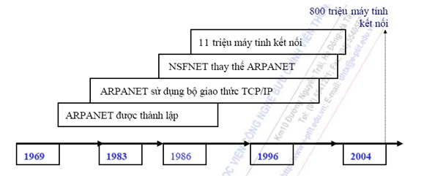

**2.1.3 Cấu trúc Internet**

Gồm các mạng máy tính được kết nối với nhau thông qua các kết nối viễn thông. Thiết bị dùng để kết nối các mạng máy tính với nhau là cổng nối Internet (Internet Gateway) hoặc Bộ định tuyến (Router).



Hình 2.1. Cấu trúc Internet

Tuy nhiên, đối với người dùng, Internet chỉ là một mạng duy nhất.



Hình 2.2. Internet dưới góc nhìn của người sử dụng Internet

**2.1.4 Cách thức truyền thông trên Internet**

Internet được thiết kế để liên kết các kiểu mạng khác nhau và cho phép thông tin được truyền một cách tự do, giữa những người sử dụng mà không cần biết họ sử dụng loại máy nào và kiểu mạng gì. Để làm được điều đó cần phải có thêm các máy tính đặc biệt được gọi là các bộ định tuyến (Router) nối các LAN và các WAN với các kiểu khác nhau lại với nhau. Các máy tính được nối với nhau như vậy cần phải có chung một giao thức (Protocol) tức là một tập hợp các luật dùng chung qui định về cách thức truyền tin.

Với sự phát triển mạng như hiện nay thì có rất nhiều giao thức chuẩn ra đời nhằm đáp ứng nhu cầu phát triển. Các chuẩn giao thức được sử dụng rộng rãi nhất hiện nay như giao thức TCP/IP, giao thức SNA của IBM, OSIISDN, X.25 hoặc giao thức LAN to LAN netBIOS. Giao thức được sử dụng rộng rãi nhất hiện nay trên mạng là TCP/IP, giao thức này cho phép dữ liệu được gửi dưới dạng các “gói” (packet) thông tin nhỏ, nó chứa hai thành phần: Internet Protocol (IP) và Transmission control Protocol (TCP).

Giao thức TCP/IP đảm bảo sự thông suốt việc trao đổi thông tin giữa các máy tính. Internet hiện nay đang liên kết hàng ngàn máy tính thuộc các công ty cơ quan nhà nước, các trung tâm nghiên cứu khoa học, trường Đại học, không phân biệt khoảng cách địa lý trên toàn thế giới, đó là ngân hàng dữ liệu khổng lồ của nhân loại.

Một số mạng máy tính bao gồm một máy tính trung tâm (còn gọi là máy chủ) và nhiều máy trạm khác nối với nó. Các mạng khác kể cả Internet có qui mô lớn bao gồm nhiều máy chủ cho phép bất kỳ một mạng máy tính nào trong mạng đều có thể kết nối với các máy tính khác để trao đổi thông tin.

Một máy tính khi được kết nối với Internet sẽ là một trong số hàng chục triệu thành viên của mạng khổng lồ này. Vì vậy Internet là một mạng máy tính lớn nhất thế giới hay nó là mạng của các mạng.

# Một số khái niệm về Web

**2.2.1 Website**

Website là tập hợp tất cả các file được quản lý bởi một webserver và tất cả các trang liên kết được truy tìm bằng cùng một trang web hay URL mặc định (bao gồm các file HTML, file văn bản, file đồ hoạ và file đa phương tiện khác).

**2.2.2 Web Browser**

Để truy cập vào WWW, bạn cần một chương trình gọi là trình duyệt web (Web browsers). Web Browser là trình ứng dụng cho phép đọc và xem các trang web. Trình duyệt là một chương trình hiển thị các tệp tin dưới dạng HTML (Hypertext Markup language – ngôn ngữ đánh dấu siêu văn bản). Trình duyệt cũng sẽ mở trang tiếp khi nháy vào một siêu liên kết trên trang Web.

Khi vào một địa chỉ Web hay nháy vào một siêu liên kết sẽ làm phát sinh ra một chuỗi sự kiện. Trình duyệt có nhiệm vụ sao và truyền dữ liệu trang web từ máy tính lưu trữ trang web này vào máy tính của bạn. Tiếp đó trình duyệt sẽ diễn giải dữ liệu và hiển thị trang web trên màn hình cho bạn.

Các phần mềm duyệt Web thông dụng hiện nay: Internet Explorer có sẵn trong Microsoft Windows của Microsoft, Mozilla và Mozilla Firefox của Tập đoàn Mozilla, Opera của Opera Software, Chrome của Google v..v...

**2.2.3. Websever**

Webserver là máy chủ chuyên cung cấp các dịch vụ web. Nó đóng vai trò phục vụ đối với các yêu cầu của người sử dụng. Bản thân Web Server là một phần mềm. Khi làm việc, nó được nạp vào bộ nhớ và đợi các yêu cầu (request) của các khách hàng (client). Khách hàng ở đây có thể là một người sử dụng dùng trình duyệt Web (Web Browser) để gửi yêu cầu đến Web Server. Yêu cầu cũng có thể được gửi đến từ một Web Server khác. Khi nhận được yêu cầu của khách hàng, Web Server phân tích và tìm kiếm thông tin, tư liệu được yêu cầu để gửi cho khách hàng.

Sự tương tác giữa cácWeb Server và các server khác được thực hiện nhờ một chương trình đóng vai trò như một cổng. Do đó chương trình này được gọi là một *gateway.*. Trong khi đó, Web Browser và Web Server giao tiếp với nhau theo rất nhiều giao thức, trong đó có HTTP (Hyper Text Transfer Protocol). Tuy nhiên, phải lưu ý rằng không phải bất kỳ một nguồn thông tin nào cũng có thể tương hợp với Web Server, chẳng hạn như các loại cơ sở dữ liệu khác nhau trên mạng. Bản thân các Web Server nguyên thủy không có khả năng truy nhập các cơ sở dữ liệu. Muốn có điều đó, ta phải xây dựng các chương trình gateway cho phép nhận yêu cầu từ Web Server và truy nhập được cơ sở dữ liệu để lấy thông tin theo yêu cầu người sử dụng. Dữ liệu này sau đó được gửi về cho các Web server dưới dạng tệp.

# 2.3 Phân loại website

Website được chia làm 2 loại: website tĩnh và website động

**2.3.1 Web tĩnh**

Trang web tĩnh thường được xây dựng bằng các ngôn ngữ HTML, DHTML, v.v…

Trang web tĩnh thường được dùng để thiết kế các trang web có nội dung ít cần thay đổi và cập nhật.

Website tĩnh là website chỉ bao gồm các trang web tĩnh và không có cơ sở dữ liệu đi kèm.

Website tĩnh thích hợp với cá nhân, tổ chức, doanh nghiệp vừa và nhỏ mới làm quen với môi trường Internet.

Trang web tĩnh và website tĩnh có các ưu và nhược điểm cơ bản dưới đây:

* ***Ưu điểm***

Thiết kế đồ hoạ đẹp: Trang Web tĩnh thường được trình bày ấn tượng và cuốn hút hơn trang web động về phần mỹ thuật đồ hoạ vì chúng ta có thể hoàn toàn tự do trình bày các ý tưởng về đồ hoạ và mỹ thuật trên toàn diện tích từng trang web tĩnh.

Tốc độ truy cập nhanh: Tốc độ truy cập của người dùng vào các trang web tĩnh nhanh hơn các trang web động vì không mất thời gian trong việc truy vấn cơ sở dữ liệu như các trang web động.

Thân thiện hơn với các máy tìm kiếm (search engine): Bởi vì địa chỉ URL của các .html, htm,… trong trang web tĩnh không chứa dấu chấm hỏi (?) như trong web động.

Chi phí đầu tư thấp:  Chi phí xây dựng website tĩnh thấp hơn nhiều so với website động vì không phải xây dựng các cơ sở dữ liệu, lập trình phần mềm cho website và chi phí cho việc thuê chỗ cho cơ sở dữ liệu, chi phí yêu cầu hệ điều hành tương thích (nếu có) và nó không cần nhiều kinh phí cho mỗi lần nâng cấp

* ***Nhược điểm***

Khó khăn trong việc thay đổi và cập nhật thông tin: Muốn thay đổi và cập nhật nội dung thông tin của trang website tĩnh Bạn cần phải biết về ngôn ngữ html, sử dụng được các chương trình thiết kế đồ hoạ và thiết kế web cũng như các chương trình cập nhật file lên server.

Thông tin không có tính linh hoạt, không thân thiện với người dùng: Do nội dung trên trang web tĩnh được thiết kế cố định nên khi nhu cầu về thông tin của người truy cập tăng cao thì thông tin trên website tĩnh sẽ không đáp ứng được yêu cầu đó.

Khó tích hợp, nâng cấp, mở rộng:  Khi muốn mở rộng, nâng cấp một website tĩnh hầu như phải làm mới lại website.

**2.3.2** **Web động**

* Web động là thuật ngữ được dùng để chỉ những website có cơ sở dữ liệu và được hỗ trợ bởi các phần mềm phát triển web.
* Với web động, thông tin hiển thị được gọi ra từ một cơ sở dữ liệu khi người dùng truy vấn tới một trang web. Trang web được gửi tới trình duyệt gồm những câu chữ, hình ảnh, âm thanh hay những dữ liệu số hoặc ở dạng bảng hoặc ở nhiều hình thức khác nữa. Chẳng hạn ứng dụng cơ sở dữ liệu của bạn có chức năng như một công cụ thương mại điện tử (một cửa hàng trực tuyến) trưng bày catalogue sản phẩm trên website hay theo dõi kho hàng, khi một mặt hàng được giao, ngay lập tức những trang có liên quan đến sản phẩm đó phản ánh sự thay đổi này. Những website có cơ sở dữ liệu còn có thể thực hiện những chức năng truyền và xử lý thông tin giữa doanh nghiệp với doanh nghiệp.
* Web động thường được phát triển bằng các ngôn ngữ lập trình tiên tiến như PHP, ASP, ASP.NET, Java, CGI, Perl, và sử dụng các cơ sở dữ liệu quan hệ mạnh như Access, My SQL, MS SQL, Oracle, DB2,
* Thông tin trên web động luôn luôn mới vì nó dễ dàng được bạn thường xuyên cập nhật thông qua việc bạn sử dụng các công cụ cập nhật của các phần mềm quản trị web. Thông tin luôn được cập nhật trong một cơ sở dữ liệu và người dùng Internet có thể xem những chỉnh sửa đó ngay lập tức. Vì vậy website được hỗ trợ bởi cơ sở dữ liệu là phương tiện trao đổi thông tin nhanh nhất với người dùng Internet. Điều dễ nhận thấy là những website thường xuyên được cập nhật sẽ thu hút nhiều khách hàng tới thăm hơn những website ít có sự thay đổi về thông tin.
* Web động có tính tương tác với người sử dụng cao. Với web động, bạn hoàn toàn có thể dễ dàng quản trị nội dung và điều hành website của mình thông qua các phần mềm hỗ trợ.
* Tất cả các website Thương mại điện tử, các mạng thương mại, các mạng thông tin lớn, các website của các tổ chức, doanh nghiệp hoạt động chuyên nghiệp trên Net đều sử dụng công nghệ web động. Có thể nói web động là website của giới chuyên nghiệp hoạt động trên môi trường Internet.
* Song web động có nhược điểm là với người quản trị không những phải biết về HTML mà còn phải hiểu một vài ngôn ngữ khác để truy cập được vào cơ sở dữ liệu của trang web như ASP, PHP, VB.NET…..

# 2.4 Các bước phát triển website

Để có một website bạn phải tiến hành qua 5 bước sau:

* Bước 1: Đăng ký tên miền: Tên miền (Domain name) là một tên dễ nhớ để gán cho một địa chỉ trên internet, thí dụ: http://www.dantri.com.vn /. Nó thay thế cho một dải những con số khó nhớ (gọi là Internet Protocol numbers). Có thể hiểu tên miền như là địa chỉ (số nhà) trên mạng Interrnet. Nếu bạn tham gia hoạt động trên mạng internet thì đăng ký một tên miền là việc đầu tiên cần làm, tên miền riêng khẳng định vị trí, giúp khách hàng dễ tìm đến website của bạn, vừa bảo vệ thương hiệu của doanh nghiệp bạn trên Interrnet.
* Bước 2: Thuê máy chủ (webhosting): Web hosting là nơi không gian trên máy chủ có cài dịch vụ Internet như ftp, www, nơi đó bạn có thể chứa nội dung trang web hay dữ liệu trên không gian đó. Lý do bạn phải thuê Web Hosting để chứa nội dung trang web, dịch vụ mail, ftp, vì những máy tính đó luôn có một địa chỉ cố định khi kết nối vào Internet (đó là địa chỉ IP), còn như nếu bạn truy cập vào internet như thông thường hiện nay thông qua các IPS (Internet Service Provider - Nhà cung cấp dịch vụ Internet) thì địa chỉ IP trên máy bạn luôn bị thay đổi, do đó dữ liệu trên máy của bạn không thể truy cập được từ những máy khác trên Internet.
* Bước 3: Thiết kế website: Tuỳ theo quy mô và nhu cầu của từng cá nhân và doanh nghiệp, các website sẽ có các chức năng, và độ phức tạp khác nhau.
* Bước 4: Duy trì website: Website của bạn sau khi được xây dựng, cần thường xuyên cập nhật thông tin để đảm bảo độ tươi mới của nó.
* Bước 5: Quảng bá website: Để website của bạn hoạt động có hiệu quả nhất, ngoài việc in địa chỉ website trên danh thiếp của công ty, giới thiệu với bạn bè và người thân, bạn còn có thể quảng bá trên các phương tiện thông tin đại chúng, các mạng thương mại, báo chí và các trang web điện tử.

# CHƯƠNG 3: GIỚI THIỆU VỀ NGÔN NGỮ

**3.1. Ngôn ngữ lập trình php**

**3.1.1. Khái niệm về PHP**

PHP (viết tắt hồi quy “PHP: Hypertext Preprocessor”) là một ngôn ngữ lập trình kịch bản hay một loại mã lệnh chủ yếu được dùng để phát triển các ứng dụng viết cho máy chủ, mã nguồn mở, dùng cho mục đích tổng quát. Nó rất thích hợp với web và có thể dễ dàng nhúng vào trang HTML. Do được tối ưu hóa cho các ứng dụng web, tốc độ nhanh, nhỏ gọn, cú pháp giống C và Java, dễ học và thời gian xây dựng sản phẩm tương đối ngắn hơn so với các ngôn ngữ khác nên PHP đã nhanh chóng trở thành một ngôn ngữ lập trình web phổ biến nhất thế giới.

**3.1.2. Lịch sử phát triển của PHP**

**PHP/FI**

PHP được phát triển từ một sản phẩm có tên là PHP/FI. PHP/FI do Rasmus Lerdorf tạo ra năm 1995, ban đầu được xem như là một tập con đơn giản của các mã kịch bản Perl để theo dõi tình hình truy cập đến bản sơ yếu lý lịch của ông trên mạng. Ông đã đặt tên cho bộ mã kịch bản này là ‘Personal Home Page Tools’. Khi cần đến các chức năng rộng hơn, Rasmus đã viết ra một bộ thực thi bằng C lớn hơn để có thể truy vấn tới các cơ sở dữ liệu và giúp cho người sử dụng phát triển các ứng dụng web đơn giản. Rasmus đã quyết định công bố mã nguồn của PHP/FI cho mọi người xem, sử dụng cũng như sửa các lỗi có trong nó đồng thời cải tiến mã nguồn.

PHP/FI, viết tắt từ “Personal Home Page/Forms Interpreter”, bao gồm một số các chức năng cơ bản cho PHP như ta đã biết đến chúng ngày nay. Nó có các biến kiểu như Perl, thông dịch tự động các biến của form và cú pháp HTML nhúng. Cú pháp này giống như của Perl, mặc dù hạn chế hơn nhiều, đơn giản và có phần thiếu nhất quán.

Vào năm 1997, PHP/FI 2.0, lần viết lại thứ hai của phiên bản C, đã thu hút được hàng ngàn người sử dụng trên toàn thế giới với xấp xỉ 50.000 tên miền đã được ghi nhận là có cài đặt nó, chiếm khoảng 1% số tên miền có trên mạng Internet. Tuy đã có tới hàng nghìn người tham gia đóng góp vào việc tu chỉnh mã nguồn của dự án này thì vào thời đó nó vẫn chủ yếu chỉ là dự án của một người. PHP/FI 2.0 được chính thức công bố vào tháng 11 năm 1997, sau một thời gian khá dài chỉ được công bố dưới dạng các bản beta. Nhưng không lâu sau đó, nó đã được thay thế bởi các bản alpha đầu tiên của PHP 3.0.

**PHP 3**

PHP 3.0 là phiên bản đầu tiên cho chúng ta thấy một hình ảnh gần gũi với các phiên bản PHP mà chúng ta được biết ngày nay. Nó đã được Andi Gutmans và Zeev Suraski tạo ra năm 1997 sau khi viết lại hoàn toàn bộ mã nguồn trước đó. Lý do chính mà họ đã tạo ra phiên bản này là do nhận họ thấy PHP/FI 2.0 hết sức yếu kém trong việc phát triển các ứng dụng TMĐT mà họ đang xúc tiến trong một dự án của trường đại học. Trong một nỗ lực hợp tác và bắt đầu xây dựng dựa trên cơ sở người dùng đã có của PHP/FI, Andi, Rasmus và Zeev đã quyết định hợp tác và công bố PHP 3.0 như là phiên bản thế hệ kế tiếp của PHP/FI 2.0, và chấm dứt phát triển PHP/FI 2.0. Một trong những sức mạnh lớn nhất của PHP 3.0 là các tính năng mở rộng mạnh mẽ của nó. Ngoài khả năng cung cấp cho người dùng cuối một cơ sở hạ tầng chặt chẽ dùng cho nhiều cơ sở dữ liệu, giao thức và API khác nhau, các tính năng mở rộng của PHP 3.0 đã thu hút rất nhiều nhà phát triển tham gia và đề xuất các mô đun mở rộng mới. Hoàn toàn có thể kết luận được rằng đây chính là điểm mấu chốt dẫn đến thành công vang dội của PHP 3.0. Các tính năng khác được giới thiệu trong PHP 3.0 gồm có hỗ trợ cú pháp hướng đối tượng và nhiều cú pháp ngôn ngữ nhất quán khác. Ngôn ngữ hoàn toàn mới đã được công bố dưới một cái tên mới, xóa bỏ mối liên hệ với việc sử dụng vào mục đích cá nhân hạn hẹp mà cái tên PHP/FI 2.0 gợi nhắc. Nó đã được đặt tên ngắn gọn là ‘PHP’, một kiểu viết tắt hồi quy của “PHP: Hypertext Preprocessor”.

Vào cuối năm 1998, PHP đã phát triển được con số cài đặt lên tới hàng chục ngàn người sử dụng và hàng chục ngàn Web site báo cáo là đã cài nó. Vào thời kì đỉnh cao, PHP 3.0 đã được cài đặt cho xấp xỉ 10% số máy chủ Web có trên mạng Internet. PHP 3.0 đã chính thức được công bố vào tháng 6 năm 1998, sau thời gian 9 tháng được cộng đồng kiểm nghiệm.

**PHP 4**

Vào mùa đông năm 1998, ngay sau khi PHP 3.0 chính thức được công bố, Andi Gutmans và Zeev Suraski đã bắt đầu bắt tay vào việc viết lại phần lõi của PHP. Mục đích thiết kế là nhằm cải tiến tốc độ xử lý các ứng dụng phức tạp, và cải tiến tính mô đun của cơ sở mã PHP. Những ứng dụng như vậy đã chạy được trên PHP 3.0 dựa trên các tính năng mới và sự hỗ trợ khá nhiều các cơ sở dữ liệu và API của bên thứ ba, nhưng PHP 3.0 đã không được thiết kế để xử lý các ứng dụng phức tạp như thế này một cách có hiệu quả. Một động cơ mới, có tên ‘Zend Engine’ (ghép từ các chữ đầu trong tên của Zeev và Andi), đã đáp ứng được các nhu cầu thiết kế này một cách thành công, và lần đầu tiên được giới thiệu vào giữa năm 1999. PHP 4.0, dựa trên động cơ này, và đi kèm với hàng loạt các tính năng mới bổ sung, đã chính thức được công bố vào tháng 5 năm 2000, gần 2 năm sau khi bản PHP 3.0 ra đời. Ngoài tốc độ xử lý được cải thiện rất nhiều, PHP 4.0 đem đến các tính năng chủ yếu khác gồm có sự hỗ trợ nhiều máy chủ Web hơn, hỗ trợ phiên làm việc HTTP, tạo bộ đệm thông tin đầu ra, nhiều cách xử lý thông tin người sử dụng nhập vào bảo mật hơn và cung cấp một vài các cấu trúc ngôn ngữ mới.

Với PHP 4, số nhà phát triển dùng PHP đã lên đến hàng trăm nghìn và hàng triệu site đã công bố cài đặt PHP, chiếm khoảng 20% số tên miền trên mạng Internet. Nhóm phát triển PHP cũng đã lên tới con số hàng nghìn người và nhiều nghìn người khác tham gia vào các dự án có liên quan đến PHP như PEAR, PECL và tài liệu kĩ thuật cho PHP.

**PHP 5**

Sự thành công hết sức to lớn của PHP 4.0 đã không làm cho nhóm phát triển PHP tự mãn. Cộng đồng php đã nhanh chóng giúp họ nhận ra những yếu kém của PHP 4 đặc biệt với khả năng hỗ trợ lập trình hướng đối tượng (OOP), xử lý XML, không hỗ trợ giao thức máy khách mới của MySQL 4.1 và 5.0, hỗ trợ dịch vụ web yếu. Những điểm này chính là mục đích để Zeev và Andi viết Zend Engine 2.0, lõi của PHP 5.0. Một thảo luận trên Slashdot đã cho thấy việc phát triển PHP 5.0 có thể đã bắt đầu vào thời điểm tháng 12 năm 2002 nhưng những bài phỏng vấn Zeev liên quan đến phiên bản này thì đã có mặt trên mạng Internet vào khoảng tháng 7 năm 2002. Ngày 29 tháng 6 năm 2003, PHP 5 Beta 1 đã chính thức được công bố để cộng đồng kiểm nghiệm. Đó cũng là phiên bản đầu tiên của Zend Engine 2.0. Phiên bản Beta 2 sau đó đã ra mắt vào tháng 10 năm 2003 với sự xuất hiện của hai tính năng rất được chờ đợi: Iterators, Reflection nhưng namespaces một tính năng gây tranh cãi khác đã bị loại khỏi mã nguồn. Ngày 21 tháng 12 năm 2003: PHP 5 Beta 3 đã được công bố để kiểm tra với việc phân phối kèm với Tidy, bỏ hỗ trợ Windows 95, khả năng gọi các hàm PHP bên trong XSLT, sửa chữa nhiều lỗi và thêm khá nhiều hàm mới. PHP 5 bản chính thức đã ra mắt ngày 13 tháng 7 năm 2004 sau một chuỗi khá dài các bản kiểm tra thử bao gồm Beta 4, RC 1, RC2, RC3. Mặc dù coi đây là phiên bản sản xuất đầu tiên nhưng PHP 5.0 vẫn còn một số lỗi trong đó đáng kể là lỗi xác thực HTTP. Ngày 14 tháng 7 năm 2005, PHP 5.1 Beta 3 được PHP Team công bố đánh dấu sự chín muồi mới của PHP với sự có mặt của PDO, một nỗ lực trong việc tạo ra một hệ thống API nhất quán trong việc truy cập cơ sở dữ liệu và thực hiện các câu truy vấn. Ngoài ra, trong PHP 5.1, các nhà phát triển PHP tiếp tục có những cải tiến trong nhân Zend Engine 2, nâng cấp mô đun PCRE lên bản PCRE 5.0 cùng những tính năng và cải tiến mới trong SOAP, streams và SPL.

**PHP 6**

Hiện nay phiên bản tiếp theo của PHP đang được phát triển, PHP 6 bản sử dụng thử đã có thể được download tại địa chỉ http://snaps.php.net. Phiên bản PHP 6 được kỳ vọng sẽ lấp đầy những khiếm khuyết của PHP ở phiên bản hiện tại, ví dụ: hỗ trợ namespace (hiện tại các nhà phát triển vẫn chưa công bố rõ ràng về vấn đề này); hỗ trợ Unicode; sử dụng PDO làm API chuẩn cho việc truy cập cơ sở dữ liệu, các API cũ sẽ bị đưa ra thành thư viện PECL…

**3.1.3. Lợi thế của PHP**

Lịch sử ngành công nghiệp máy tính và mạng đã chứng minh PHP là một trong số những ngôn ngữ mạnh và linh động nhất trên nền web và cũng không quá khó để thành thục ở mức phổ thông.

Ta sẽ lần lượt điểm qua một số điểm mấu chốt sau:

**\* Có khả năng xử lý các trang web lưu lượng truy cập lớn**

Đây là một trong những tính năng quan trọng của PHP. Nó có rất nhiều các tính năng trong xây dựng mà có thể xử lý các trang web có lưu lượng rất lớn. Nó cũng giúp đơn giản hóa tất cả các công việc lập trình web phổ biến.

**\* Dễ sử dụng**

Trang web được thiết kế và xây dựng luôn dễ sử dụng so với ASP của Microsoft. PHP cho phép người dùng thiết kế và phát triển các web của họ theo sở thích. Nâng cao hiệu quả của công ty và giảm rất nhiều thời gian tiêu thụ.

**\* Open-Source ngôn ngữ**

PHP là một trong những ví dụ tốt nhất cho ngôn ngữ mã nguồn mở, luôn có sẵn cho công chúng trong khi mã nguồn của các sản phẩm như ASP không thể được tìm thấy trong lĩnh vực công cộng.

+ Cộng đồng lớn, luôn có những người sẵn sàng chia sẻ kinh nghiệm và kiến thức, giúp giải đáp thắc mắc.

+ Thư viện, cả nội tại và mở rộng của PHP có chứa số lượng function cực lớn, được đóng góp bởi những người tình nguyện.

+ Frame work đa dạng về số lượng cũng như chất lượng, thậm chí đa dạng cả về mô hình và mục đích sử dụng.

**\* Sự mở rộng và phát triển**

Khái niệm về Namespace: .NET đã có từ lâu, Java cũng có khái niệm package gần tương đương, và bây giờ chúng ta chứng kiến PHP. Mặc dù có rất nhiều những giải thích về cách gõ namespace trong PHP, nhưng thực sự là rất khó chấp nhận ký tự “\” để phân cách. Thứ nhất là hơi va chạm với tư tưởng chạy đa nền của PHP vì ký tự “ \ “ được dùng phổ biến trong windows để phân tách đường dẫn. Thứ hai là có vẻ như PHP đã sử dụng cạn kiệt tài nguyên bàn phím.

**\* Liên kết các khả năng**

Một lợi thế quan trọng của PHP là nó sử dụng hệ thống kiểu mô-đun của extentions để giao diện với một loạt các thư viện như incryption, XML, và đồ họa. Inaddition, các lập trình viên PHP có thể mở rộng bằng cách viết môt số tập tin EXE hoặc trực tiếp tạo ra một file EXE và tải nó lên đến một trang web. Bên cạnh đó, PHP cũng có rất nhiều giao diện máy chủ, các giao diện cơ sở dữ liệu. Trong giao diện máy chủ, PHP có thể tải vào Apache, IIS, Roxen, THTTPD và AOLserver. Nó cũng có thể được chạy như là một module CGI. Cơ sở dữ liệu giao diện có sẵn cho MySQL, Ms SQL, Informix, Oracle và nhiều người khác. Nếu cơ sở dữ liệu không được hỗ trợ, ODBC là một lựa chọn.

**\*An toàn và an ninh**

Thật không may, internet không phải là một nơi an toàn để lưu trữ các dữ liệu quan trọng. Một số lần nó rất khó khăn để bảo vệ các dữ liệu từ người sử dụng trái phép. Nhờ có một tỷ lệ phần trăm của những người dùng tìm thấy niềm vui trong tấn công người khác bằng điện tử. Đối với một số ít, đó là niểm vui, là một trò chơi để tìm ra lỗ hổng trong mã của bạn và khai thác nó cho lợi ích của họ. Tuy nhiên, việc bảo mật internet đã được đặt ra để hỏi trong một cuộc tranh luận. Do đó, các bảo mật máy tính đã được thỏa hiệp. Đối với nhiều năm qua, an ninh internet dường như không được cải thiện nhiều. Tất cả những bất an có thể được thay thế bằng PHP mặc dù không an toàn nhưng PHP là một ngôn ngữ kịch bản nguồn mở, vì nhiều người không thể sử dụng nó, cơ hội cho virus tấn công là rất ít so với các phần mềm thương mại khác.

**\* Hiệu suất**

Một trong những lợi thế của PHP là nó có khả năng xử lý lưu lượng truy cập các trang wed nặng ngay cả trong những giờ cao điểm. Tất cả các ứng dụng PHP thường thực hiện nhanh hơn nhiều so với các ứng dụng thương mại khác.

**\* Hỗ trợ cho đa phương tiện truyền thông nội dung**

Nhiều người dùng có một quan niệm sai lần rằng chỉ hỗ trợ PHP nội dung HTML, quả thật vậy, nó không phải là như vậy, PHP cũng có thể xử lý nội dung đa phương tiện có hiệu quả. Nó hỗ trợ tất cả các loại hình ảnh như JPEG, PNG, Giff, vv…

**\* Hỗ trợ tất cả các loại tài liệu**

Bên cạnh đó hỗ trợ cho đa phương tiện, PHP cũng có hiệu quả các trang wed hỗ trợ các dạng khác nhau của các văn bản như RTF, PDF, vv..

**\* Hỗ trợ cho cơ sở dữ liệu**

Nhiều người tin rằng sự hỗ trợ cho cơ sở dữ liệu là tính năng quan trọng nhất của tất cả. Quả thực các nhà phát triển PHP đã làm hết sức mình để cung cấp hỗ trợ tốt hơn cho cơ sở dữ liệu khác nhau như MySQL và vv. PHP cũng ám hỗ trợ của nó để chỉnh sửa chúng cho phù hợp.

**\* Hỗ trợ XML và HTML**

Nhiều người trong chúng ta nhận thức về các tính năng quan trọng của XML và HTML. Họ có nhiều lợi thế, đó là con người có thể đọc được, nền tảng chéo, và dễ dàng chuyển đổi thành hình thức khác. Bên cạnh đó tất cả những ywy điểm của PHP đã nói ở trên, PHP rộng rãi hỗ trợ tất cả các khía cạnh của các hình thức HTML, tập tin, hình động, phim ảnh, đồ họa, hình ảnh và vv….

Vì vậy, PHP là một ngôn ngữ kịch bản nguồn mở, dễ dàng thay thế tất cả các ứng dụng thương mại trong tất cả các khía cạnh của công nghệ.

### 3.1.4. Lợi ích của việc sử dụng PHP

PHP là một ngôn ngữ lập trình nổi tiếng với việc mở rộng các trang web với các tính năng năng động. Trong khi HTML có thể đẻ ra một trang hấp dẫn và các hình thức hiện nay cho người dùng có thể nhập thông tin, HTML có thể không thực sự làm gì với dữ liệu meta mà người dùng nhập vào biểu mẫu.

Web server mở rộng như ngôn ngữ PHP cung cấp một cách để xử lý hình thức và yêu cầu gửi người sử dụng khác bằng cách truy cập cơ sở dữ liệu, gửi email, tạo ra hình ảnh trên bay và thực hiện các hành động khác. PHP hiện là máy chủ web phổ biến nhất mở rộng ngôn ngữ, được sử dụng trong việc phát triển nhiều trang web. Nó phổ biến vì tự do của nó, mã nguồn mở trong tự nhiên và một phần do thân thiện và tiện lợi của nó.

**3.2. Hệ quản trị cơ sở dữ liệu mysql**

**3.2.1. Khái niệm về MySQL**

MySQL là hệ quản trị cơ sở dữ liệu mã nguồn mở phổ biến nhất thế giới và được các nhà phát triển rất ưa chuộng trong quá trình phát triển ứng dụng. Nó là một trong những ví dụ rất cơ bản về hệ quản trị cơ sở dữ liệu quan hệ sử dụng ngôn ngữ truy vấn có cấu trúc (SQL). Cơ sở dữ liệu MySQL đã trở thành cơ sở dữ liệu mã nguồn mở phổ biến nhất trên thế giới vì cơ chế xử lý nhanh và ổn định của nó, sự đáng tin cậy cao và dễ sử dụng.

Nó được sử dụng mọi nơi – ngay cả châu Nam Cực - bởi các nhà phát triển Web riêng lẻ cũng như rất nhiều các tổ chức lớn nhất trên thế giới để tiết kiệm thời gian và tiền bạc cho những Web sites có dung lượng lớn, phần mềm đóng gói – bao gồm cả những nhà đi đầu trong lĩnh vực công nghiệp như Yahoo, Alcatel-Lucent, Google, Nokia, YouTube và Zappos.com, …

**3.2.2. Đặc điểm của MySQL**

MySQL là một phần mềm quản trị cơ sở dữ liệu dạng server-based (gần tương đương với MySQL Server của Microsoft). Nó quản lý dữ liệu thông qua các cơ sở dữ liệu, mỗi cơ sở dữ liệu có thể có nhiều bảng quan hệ chứa dữ liệu. Ngoài ra còn có cơ chế phân quyền người sử dụng riêng, mỗi người dùng có thể được quản lý một hoặc nhiều cơ sở dữ liệu khác nhau, mỗi người dùng có một trên truy cập(user name) và mật khẩu tương ứng để truy xuất đến cơ sở dữ liệu.

Khi ta truy vấn tới cơ sở dữ liệu MySQL ta phải cung cấp tên truy cập và mật khẩu của tài khoản có quyền sử dụng cơ sở dữ liệu đón nếu không sẽ không làm được gì cả.

Qua khảo sát ta thấy có 10 lý do chính khiến người ta chọn MySQL cho ứng dụng của mình:

**\* Tính linh hoạt**

Máy chủ cơ sở dữ liệu MySQL cung cấp đặc tính linh hoạt, có sức chứa để xử lý các ứng dụng được nhúng sâu với dung lượng chỉ 1MB để chạy các kho dữ liệu đồ sộ lên đến hàng terabytes thông tin. Sự linh hoạt về flatform là một đặc tính lớn của MySQL với tất cả các phiên bản của Linux, Unix, và Windows đang được hỗ trợ. Và dĩ nhiên, tính chất mã nguồn mở của MySQL cho phép sự tùy biến hoàn toàn theo ý muốn để thêm vào các yêu cầu thích hợp cho database server.

**\* Tính thực thi cao**

Kiến trúc storage-engine cho phép các chuyên gia cơ sở dữ liệu cấu hình máy chủ cơ sở dữ liệu MySQL đặc trưng cho các ứng dụng đặc thù. Dù ứng dụng là một hệ thống xử lý giao dịch tốc độ cao hay web site dung lượng lớn phục vụ hàng triệu yêu cầu mỗi ngày, MySQL có thể đáp ứng khả năng xử lý những đòi hỏi khắt khe nhất của bất kì hệ thống nào. Với các tiện ích tải tốc độ cao, đặc biệt bộ nhớ caches, và các cơ chế xử lý nâng cao khác, MySQL đưa ra tất cả các vũ khí cần phải có cho các hệ thống doanh nghiệp khó tính ngày nay.

**\* Có thể sử dụng ngay**

Sự đáng tin cậy cao và tính “mì ăn liền” là những tiêu chuẩn đảm bảo của MySQL. MySQL đưa ra nhiều tùy chọn có thể dùng ngay từ cấu hình tái tạo chủ/tớ tốc độ cao, để các nhà phân phối thứ 3 đưa ra những giải pháp có thể dùng ngay duy nhất cho server cơ sở dữ liệu MySQL

**\* Hỗ trợ giao dịch mạnh**

MySQL đưa ra một trong số những engine giao dịch cơ sở dữ liệu mạnh nhất trên thị trường. Các đặc trưng bao gồm hỗ trợ giao dịch ACID hoàn thiện (Atomic – tự động, Consistent – thống nhất, Isolated – độc lập, Durable – bền vững), khóa mức dòng không hạn chế, khả năng giao dịch được phân loại, và hỗ trợ giao dịch đa dạng (multi-version) mà người đọc không bao giờ gây trở ngại cho người viết và ngược lại. Tính toàn vẹn của dữ liệu cũng phải được bảo đảm trong suốt quá trình server có hiệu lực, các mức giao dịch độc lập được chuyên môn hóa, và phát hiện khóa chết ngay lập tức

**\* Nơi lưu trữ Web và Data đáng tin cậy**

MySQL là nhà máy chuẩn cho các web sites phải trao đổi thường xuyên vì nó có engine xử lý tốc độ cao, khả năng chèn dữ liệu nhanh ghê gớm, và hỗ trợ mạnh cho các chức năng chuyên dụng của web như tìm kiếm văn bản nhanh. Những tính năng này cũng được áp dụng cho môi trường lưu trữ dữ liệu mà MySQL tăng cường đến hàng terabyte cho các server đơn. Các tính năng khác như bảng nhớ chính, cây B và chỉ số băm, và bảng lưu trữ đã được cô lại để giảm các yêu cầu lưu trữ đến 80% làm cho MySQL trở thành lựa chọn tốt nhất cho cả ứng dụng web và các ứng dụng doanh nghiệp.

**\* Chế độ bảo mật dữ liệu mạnh**

Vì bảo mật dữ liệu cho một công ty là công việc số một của các chuyên gia về cơ sở dữ liệu, MySQL đưa ra tính năng bảo mật đặc biệt chắc chắn dữ liệu sẽ được bảo mật tuyệt đối. Trong việc xác nhận truy cập cơ sở dữ liệu, MySQL cung cấp các kĩ thuật mạnh mà chắc chắn chỉ có người sử dụng đã được xác nhận mới có thể truy nhập được vào server cơ sở dữ liệu, với khả năng này để chặn người dùng ngay từ mức máy khách là điều có thể làm được. SSH và SSL cũng được hỗ trợ để chắc chắn các kết nối được an toàn và bảo mật. Một đối tượng framework đặc quyền được đưa ra mà người sử dụng chỉ có thể nhìn thấy dữ liệu, các hàm mã hóa và giải mã dữ liệu mạnh chắc chắn rằng dữ liệu sẽ được bảo mật. Cuối cùng, tiện ích backup và recovery cung cấp bởi MySQL và các hãng phần mềm thứ 3 cho phép backup logic và vật lý hoàn thiện cũng như recovery toàn bộ hoặc tại một thời điểm nào đó.

**\* Sự phát triển ứng dụng hỗn hợp**

Một trong số các lý do khiến cho MySQL là cơ sở dữ liệu mã nguồn mở phổ biến nhất thế giới là nó cung cấp hỗ trợ hỗn hợp cho bất kì sự phát triển ứng dụng nào cần. Trong cơ sở dữ liệu, hỗ trợ có thể được tìm thấy trong các stored procedure, TRIGGER, function, view, cursor, ANSI-standard SQL, và nhiều nữa. Với các ứng dụng nhúng, thư viện plug-in có sẵn để nhúng vào cơ sở dữ liệu MySQL hỗ trợ trong bất kì ứng dụng nào. MySQL cũng cung cấp các bộ kết nối như: ODBC, JDBC, … để cho phép tất cả các form của ứng dụng sử dụng MySQL như một server quản lí dữ liệu được ưu tiên.

**\* Dễ dàng quản lý**

MySQL trình diễn khả năng cài đặt nhanh đặc biệt với thời gian ở mức trung bình từ lúc download phần mềm đến khi cài đặt hoàn thành chỉ mất chưa đầy 15 phút. Điều này đúng cho dù flatform là Microsoft Windows, Linux, Macintosh hay Unix. Khi đã được cài đặt, tính năng tự quản lý như tự động mở rộng không gian, tự khởi động lại, và cấu hình động sẵn sàng cho người quản trị cơ sở dữ liệu làm việc. MySQL cũng cung cấp một bộ hoàn thiện các công cụ quản lý đồ họa cho phép một DBA quản lý, sửa chữa, và điều khiển hoạt động của nhiều server MySQL từ một máy trạm đơn. Nhiều công cụ của các hãng phần mềm thứ 3 cũng có sẵn trong MySQL để điều khiển các tác vụ từ thiết kế dữ liệu và ETL, đến việc quản trị cơ sở dữ liệu hoàn thiện, quản lý công việc và thực hiện kiểm tra.

**\* Mã nguồn mở tự do và hỗ trợ 24/7**

Nhiều công ty lưỡng lự trong việc giao phó toàn bộ cho phần mềm mã nguồn mở vì họ tin họ không thể tìm được một cách hỗ trợ hay mạng lưới an toàn phục vụ chuyên nghiệp, hiện tại, họ tin vào phần mềm có bản quyền để chắc chắn về sự thành công toàn diện cho các ứng dụng chủ chốt của họ. Những lo lắng của họ có thể được dẹp bỏ với MySQL, sự bồi thường là có trong mạng lưới MySQL.

**\* Tổng chi phí thấp nhất**

Bằng cách sử dụng MySQL cho các dự án phát triển mới, các công ty đang thấy rõ việc tiết kiệm chi phí. Được hoàn thành thông qua sử dụng server cơ sở dữ liệu MySQL và kiến trúc scale-out, các doanh nghiệp đã tìm ra cái mà họ có thể đạt được ở mức ngạc nhiên về khả năng xử lý. Thêm vào đó, tính tin cậy và dễ duy trì của MySQL ở mức trung bình mà người quản trị cơ sở dữ liệu không phải mất nhiều thời gian sửa chữa hay vấn đề thời gian chết.

# CHƯƠNG 4: TỔNG QUAN VỀ ĐỀ TÀI

**4.1. Giới thiệu về hệ thống**

Ngày này, cùng với sự phát triển của công nghệ thông tin, thương mại toàn cầu cũng có bước đột phá mới, đó là việc ứng dụng công nghệ thông tin vào thương mại, hình thành nên thương mại điện tử. Thương mại điện tử ra đời là một tất yếu. Trong cuộc sống ngày càng bận rộn mà nhu cầu mua sắm là không thể thiếu, việc đến từng công ty, từng cửa hàng để tìm hiểu, lựa chọn sản phẩm sẽ làm lãng phí rất nhiều công sức, thời gian và tiền bạc của người tiêu dùng. Sự ra đời của các siêu thị điện tử với các thông tin chi tiết cụ thể về nhà cung cấp, sản phẩm đã giúp cho việc giao dịch trở nên dễ dàng, thuận lợi, an toàn và nhanh chóng hơn. Trong những năm gần đây, chúng ta không còn xa lạ với các website chứa thông tin quảng bá sản phẩm, dịch vụ của các tổ chức, công ty, cửa hàng. Chỉ cần ngồi trước máy tính có kết nối Internet và thực hiện vài thao tác, người tiêu dùng có thể đặt mua được sản phẩm mà mình cần và chỉ cần ngồi nhà chờ nhận hàng. Tuy vẫn còn nhiều hạn chế trong việc thanh toán nhưng website bán hàng qua mạng thực sự đã trở thanh nhu cầu cấp thiết cho xã hội ngày này. Hiểu được vấn đề đó, Website giới thiệu và bán nội thất ra đời, đóng vai trong trung gian giữa người bán và người tiêu dùng.

**4.2 Khảo sát hiện trạng**

Sau khi khảo sát hiện trạng, em nắm bắt được các thông tin sau:

Quản lý khách hàng: mỗi khách hàng được quản lý các thông tin sau đây: Họ, tên, ngày sinh, địa chỉ, điện thoại, email, mật khẩu.

Quản lý mặt hàng: mỗi mặt hàng được quản lý những thông tin: Tên mặt hàng, đơn giá, số lượng, hình ảnh, mô tả.

**Quá trình đặt hàng của khách hàng:** Khách hàng xem và lựa chọn mặt hàng cần mua. Trong quá trình lựa chọn, hệ thống sẽ tự động hướng dẫn khách hàng và khách hàng chỉ cần làm theo hướng dẫn đó. Sau khi lựa chọn xong, bộ phận bán hàng sẽ tiến hành lập đơn đặt hàng của khách. Sau khi tiếp nhận yêu cầu trên, bộ phận này sẽ làm hóa đơn và thanh toán tiền.

Trong trường hợp nhiều công ty, trường học, các doanh nghiệp, ...có yêu cầu đặt hàng, mua với số lượng lớn thì cửa hàng nhanh chóng làm phiếu đặt hàng, phiếu thu có ghi thuế cho từng loại mặt hàng và giao hàng hàng theo yêu cầu.

**Quá trình đặt hàng với nhà cung cấp**: Hàng ngày nhân viên kho sẽ kiểm tra hàng hóa trong kho và đề xuất lên ban điều hành cần xử lý về việc những mặt hàng cần nhập. Trong quá trình đặt hàng thì ban điều hành sẽ có trách nhiệm xem xét các đề xuất về những mặt hàng yêu cầu và quyết định loại hàng, số lượng hàng cần đặt và phương thức đặt hàng với nhà cung cấp. Việc đặt hàng với nhà cung cấp được thực hiện thông qua địa chỉ trên mạng hay qua điện thoại, fax.

**Quá trình nhập hàng:** Sau khi nhận yêu cầu đặt hàng từ công ty, nhà cung cấp sẽ giao hàng cho công ty có kèm theo hóa đơn hay bảng kê chi tiết các loại mặt hàng. Thủ kho sẽ kiểm tra lô hàng của từng nhà cung cấp và trong trường hợp hàng hóa giao không đúng yêu cầu đặt hàng hay kém chất lượng về hệ thống máy móc,...thì thủ kho sẽ trả lại nhà cung cấp và yêu cầu giao lại những mặt hàng bị trả đó.

Tiếp theo thủ kho sẽ kiểm tra chứng từ giao hàng để gán giá trị thành tiền cho từng loại sản phẩm. Những loại hàng hóa này sẽ được cung cấp một mã số và được cập nhật ngay vào giá bán. Sau khi nhập xong chứng từ giao hàng, nhân viên nhập kho sẽ in một phiếu nhập để lưu trữ trong hồ sơ.

Từ quy trình thực tiễn nêu trên, ta nhận thấy rằng hệ thống được xây dựng cho bài toán đặt ra chủ yếu phục vụ cho hai đối tượng: Khách hàng và nhà quản lý (quản trị viên).

**Khách hàng:** là những người có nhu cầu mua sắm hàng hóa. Khác với việc đặt hàng trực tiếp tại công ty, khách hàng phải hoàn toàn tự thao tác thông qua từng bước cụ thể để có thể mua được hàng. Trên mạng, các mặt hàng được sắp xếp và phân theo danh sách sản phẩm và và danh sách công ty giúp cho khách hàng dễ dàng tìm kiếm sản phẩm mình muốn mua. Trong hoạt động này, khách hàng chỉ cần chọn một mặt hàng nào đó từ danh mục các mặt hàng thì những thông tin về mặt hàng đó sẽ hiển thị lên màn hình như: hình ảnh, đơn giá, mô tả,...và bên cạnh là trang liên kết để thêm hàng hóa vào giỏ hàng. Đây là giỏ hàng điện tử mà trong đó chứa các thông tin về hàng hóa lẫn số lượng khách mua và hoàn toàn được cập nhật trong giỏ.

Khi khách hàng muốn đặt hàng thì hệ thống hiển thị trang xác lập đơn đặt hàng cùng thông tin về khách hàng và hàng hóa. Cuối cùng là do khách hàng tùy chọn đặt hay không.

**Nhà quản lý (quản trị viên):** Là người làm chủ hệ thống, có quyền kiểm soát mọi hoạt động của hệ thống. Nhà quản lý được cấp một username và password để đăng nhập vào hệ thống thực hiện những chức năng của mình.

Nếu như quá trình đăng nhập thàng công thì nhà quản lý có thể thực hiện những công việc: quản lý cập nhật thông tin các mặt hàng, tiếp nhận đơn đặt hàng, kiểm tra đơn đặt hàng và xử lý đơn đặt hàng. Thống kê các mặt hàng bán trong tháng, năm, thống kê khách hàng, nhà cung cấp, thống kê tồn kho, thống kê doanh thu. Khi có nhu cầu nhập hàng hóa từ nhà cung cấp thì tiến hành liên lạc với nhà cung cấp để đặt hàng và cập nhật các mặt hàng này vào cơ sở dữ liệu,...

**4.3 Mục tiêu của hệ thống**

Với tiêu chí đem đến cho người tiêu dùng cảm giác thân thiện, nhanh chóng và thuận lợi trong việc mua hàng cũng như thanh toán, hệ thống website có những mục tiêu chính sau:

* Đối với khách hàng, giao diện thân thiện, dễ sử dụng với cả những người không thành thạo về Internet.
* Danh mục sản phẩm luôn cập nhật (hàng bán chạy, hàng mới...).
* Công cụ tìm kiếm dễ dàng, kết quả đưa ra sát với yêu cầu của khách hàng.
* Đưa ra đầy đủ thông tin về sản phẩm.
* Cung cấp thông tin và cách thức liên lạc nếu cần.
* Đảm bảo cơ chế bảo mật trong các giao dịch.
* Cung cấp chức năng tư vấn và hỗ trợ khách hàng.
* Đối với người quản trị hệ thống, phải nắm bắt được những sự cố và khắc phục nhanh nhất có thể. Quản lý cơ sở dữ liệu chặt chẽ, không để thừa hay thiếu dữ liệu. Đảm bảo an toàn cho hệ thống một cách tối ưu nhất.
  1. **Phân tích yêu cầu của hệ thống**
     1. **Yêu cầu về thông tin**
* Thông tin trên website phải đầy đủ và chính xác.
* Tương tác giữa người tiêu dùng với nhân viên nghiệp vụ cũng như nhà quản lý luôn được đảm bảo thông suốt.
* Trên giao diện trang chủ thân thiện, luôn cập nhật những thông tin mới nhất về sản phẩm, các dịch vụ...
  + 1. **Yêu cầu về quy trình hệ thống**
* Thao tác quản trị diễn ra đúng trật tự và đúng nhiệm vụ của nhân viên quản trị.
* Nhà quản lý cung cấp thông tin về sản phẩm, dịch vụ và các chức năng cần thiết trên website. Người quản trị viên có trách nhiệm lưu thông tin trong cơ sở dữ liệu, quản lý và hiển thị nó ra website, sau đó báo cáo lại với nhà quản lý tình hình hoạt động của website để cập nhật những yêu cầu mới phát triển hệ thống nếu có.
  + 1. **Yêu cầu về website**

Trong phần này, yêu cầu được chia làm 2 phần chính: phần dùng để giao tiếp với khách hàng và phần dành cho quản trị viên.

* + 1. **Phần giao tiếp với khách hàng**
* Trang chủ: Dùng để giới thiệu ứng dụng, tất cả các chức năng đều được thể hiện ở đây.
* Trang giới thiệu: Bao gồm các thông tin liên quan đến công ty như: Giới thiệu về công ty, thông tin giúp khách hàng liên lạc với công ty...
* Sản phẩm: Các thông tin liên quan đến sản phẩm mà công ty kinh doanh bằng ứng dụng thương mại điện tử.
* Đăng ký người sử dụng: Cho phép người sử dụng trở thành khách hàng thường xuyên.
* Tìm kiếm: Cho phép người sử dụng tìm kiếm sản phẩm trên ứng dụng. Phần này cung cấp chức năng tìm kiếm theo từ khóa, theo phân loại hàng, tên sản phẩm.
* Chọn hàng: Cho phép người dùng chọn sản phẩm, số lượng sản phẩm để cập nhật vào giỏ hàng.
* Đặt hàng: Sau khi người dùng đã chọn được hàng cho vào giỏ, ta cho phép khách hàng đặt mua hàng chính thức qua mạng. Khách hàng cũng có thể hủy đơn hàng (trong thời gian cho phép) nếu họ thay đổi quyết định mua hàng.
* Chọn phương thức thanh toán: Công ty đưa ra một số hình thức thanh toán có thể áp dụng cho người dùng qua mạng.
* Phản hồi: Người dùng góp ý, đánh giá cũng như khiếu nại một cố thông tin liên quan đến sản phẩm.
  + 1. **Phần cho quản trị viên**
* Đăng nhập admin: Quản trị viên được phép đăng nhập vào để điều hành, quản trị hệ thống.
* Quản lý sản phẩm: Cập nhật các thông tin về sản phẩm.
* Quản lý khách hàng: Biết rõ thông tin về khách hàng để có chế độ đãi ngộ hợp lý.
* Quản lý đơn hàng: Xử lý hợp đồng và thanh toán với khách hàng.
* Quản lý chi tiết đơn hàng: chi tiết đơn hàng cho biết thực trạng của đơn hàng. Dựa vào cơ sở dữ liệu hóa đơn mà quản trị viên biết được tình trạng kho , và cập nhật được báo cáo thông kê bán hàng.
* Quản lý phản hồi: Xem xét các ý kiến của khách hàng để trả lời các ý kiến đó.
* Quản lý thông tin: Quảng cáo, tin tức.
* Báo cáo, thống kê: Quản trị viên phải biết được số hàng nhập vào hệ thống, số hàng đã bán và số lượng hàng trong kho để có chiến lược mới cho việc kinh doanh.

# CHƯƠNG 5: PHÂN TÍCH VÀ THIẾT KẾ HỆ THỐNG

Chương này trình bày quá trình phân tích, thiết kế hệ thống website. Nội dung cụ thể gồm: Thực hiện pha phân tích; Thực hiện pha thiết kế.

## **5.1 Pha phân tích**

Trong pha phân tích, ta sẽ xây dựng các biểu đồ bao gồm:

* Biểu đồ use case
* Biểu đồ lớp phân tích
* Biểu đồ trạng thái

### 5.1.1 Xây dựng biểu đồ use case

Các biểu đồ và kịch bản của use case

* Use case tổng quát
* Use case đăng nhập, đăng xuất
* Use case cập nhập
* Use case cập nhập sản phẩm
* Use case đặt hàng
* Use case quản lý đặt hàng
* Use case thống kê

*a, Biểu đồ use case tổng quát*

Từ các yêu cầu về chức năng của hệ thống, ta có thể mô hình hóa các chức năng của hệ thống bởi biểu đồ use case tổng quát sau:

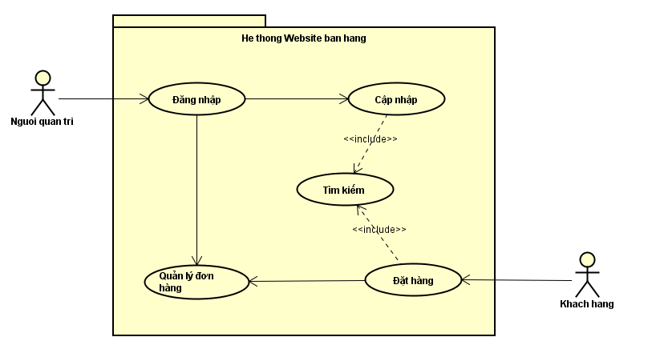

Hình 5.1. Biểu đồ use case tổng quát của hệ thống

Mô tả use case tổng quát: Ở mức tổng quát, Hệ thống có những chức năng như hình 2.1. Người quản trị có thể thực hiện đăng nhập, đăng xuất hệ thống (trang quản trị) để quản lý thông tin cho hệ thống. Gồm có cập nhập các thông tin và thực hiên chức năng quản lý đơn hàng, thống kê. Còn khách hàng có thể truy cập hệ thống, thực hiên tìm kiếm, tạo và gửi giỏ hàng (Chức năng đặt hàng)

*b, Biểu đồ phân rã use case và kịch bản*

* Phân rã use case Cập nhập:

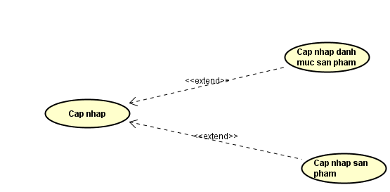

Hình 5.2. Phân rã use case cập nhập

Mô tả Use case Cập nhập: Chức năng cập nhập bao gồm Cập nhập danh mục sản phẩm và cập nhập sản phẩm. Gồm các thao tác thêm, sửa, xóa thông tin danh mục (hoặc sản phẩm). Với sản phẩm thì người quản trị có thể tìm kiếm sản phẩm.

* Phân rã use case Cập nhập sản phẩm

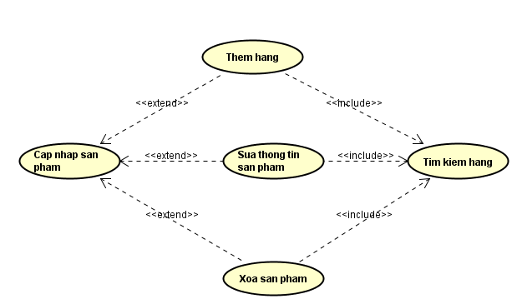

Hình 5.3. Phân rã use case cập nhập sản phẩm

Mô tả use case Cập nhập sản phẩm: Người quản trị thực hiện chức năng cập nhập sản phẩm trong trang quản trị. Bao gồm các chứ năng con là thêm hàng Thêm hàng, Sửa thông tin sản phẩm, Xóa sản phẩm. Các thông tin của sản phẩm sẽ được hiển thị trên trang người dùng cho khách hàng xem. Trong quá trình cập nhập sản phẩm, chức năng Tìm kiếm sản phẩm được sử dụng trong quá trình thực hiện các chức năng trên.

Bảng 5.1. Kịch bản use case thêm sản phẩm

|  |  |
| --- | --- |
| Tên use case | Thêm sản phẩm |
| Tác nhân chính | Người quản trị |
| Người chịu trách nhiệm | Người quản trị |
| Tiền điều kiện | Tác nhân đang trong phiên làm việc của mình, đang ở trang Quản lý sản phẩm |
| Đảm bảo tối thiểu | Hệ thống loại bỏ các thông tin đã thêm và quay lui lại bước trước |
| Đảm bảo thành công | Thông tin về sản phẩm mới được thêm vào CSDL |
| Kích hoạt | Người qunr trị chọn chứ năng thêm sản phẩm |
| Chuỗi sự kiện chính:  1.Hệ thống hiển thị form thêm sản phẩm và yêu cầu người quản trị đưa vào Thông tin sản phẩm  2.Người quản trị nhập thông tin về Săn phẩm mới và nhấn “Lưu”  3.Hệ thống kiểm tra thông tin Sản phẩm và xác nhận thông tin hợp lệ  4.Hệ thống nhập thông tin Sản phẩm mới vào CSDL  5.Hệ thống thông báo đã thành công  6.Người quản trị thoát khỏi chức năng thêm sản phẩm | |
| Ngoài lệ  3.a Hệ thống thông báo Sản phẩm đã có trong CSDL  3.a.1 Hệ thống yêu cầu người quản trị nhập lại thông tin  3.a.2 Người quản trị nhập lại thông tin Sản phẩm  3.b Hệ thống thông báo thông tin Sản phẩm không hợp lệ  3.b.1 Hệ thống yêu cầu người quản trị nhập lại thông tin  3.b.2 Người quản trị nhập lại thông tin sản phẩm | |

Bảng 5.2. Kịch bản use case Sửa sản phẩm

|  |  |
| --- | --- |
| Tên use case | Sửa sản phẩm |
| Tác nhân chính | Người quản trị |
| Người chịu trách nhiệm | Người quản trị |
| Tiền điều kiện | Tác nhân đang trong phiên làm việc của mình, đang ở trang Quản lý sản phẩm |
| Đảm bảo tối thiểu | Hệ thống loại bỏ các thông tin đã thêm và quay lui lại bước trước |
| Đảm bảo thành công | Thông tin về Sản phẩm mới được cập nhập vào CSDL |
| Kích hoạt | Người quản trị chọn chức năng “Sửa sản phẩm” |
| Chuỗi sự kiện chính:  1.Hệ thống hiển thị form sửa Sản phẩm và yêu cầu người quản trị đưa vào thông tin Sản phẩm.  2.Người quản trị nhập thông tin về Sản phẩm cần thay đổi và nhấn “Lưu”  3.Hệ thống kiểm tra thông tin Sản phẩm và xác nhận thông tin hợp lệ.  4.Hệ thống nhập thông tin Sản phẩm mới vào CSDL.  5.Hệ thống thông báo đã cập nhập thành công  6.Người quản trị thoát khỏi chức năng sửa Sản phẩm | |
| Ngoại lệ:  3.a Hệ thống thông báo Sản phẩm đã có trong CSDL  3.a.1 Hệ thống yêu cầu người quản trị nhập lại thông tin  3.a.2 Người quản trị nhập lại thông tin Sản phẩm  3.b Hệ thống thông báo thông tin Sản phẩm không hợp lệ  3.b.1 Hệ thống yêu cầu người quản trị nhập lại thông tin  3.b.2 Người quản trị nhập lại thông tin sản phẩm | |

Bảng 5.3. Kịch bản Use case Xóa sản phẩm

|  |  |
| --- | --- |
| Tên use case | Xóa sản phẩm |
| Tác nhân chính | Người quản trị |
| Người chịu trách nhiệm | Người quản trị |
| Tiền điều kiện | Tác nhân đang trong phiên làm việc của mình, đang ở trang Quản lý sản phẩm |
| Đảm bảo tối thiểu | Hệ thống loại bỏ các thông tin đã thêm và quay lui lại bước trước |
| Đảm bảo thành công | Thông tin về Sản phẩm mới được cập nhập vào CSDL |
| Kích hoạt | Người quản trị chọn chức năng “Xóa sản phẩm” |
| Chuỗi sự kiện chính:  1. Hệ thống đưa ra thông báo yêu cầu người quản trị xác nhận xem có thực sự muốn xóa sản phẩm hay không.  2.Người quản trị nhấn nút “Yes”. Hệ thống loại bỏ thông tin Sản phẩm đã chọn xóa khỏi CSDL  3.Hệ thống thông báo xóa thành công. | |
| Ngoại lệ:  2.a Người quản trị nhấn vào nút “No”  2.a.1 Hệ thống tiếp tục phiên làm việc hiện tại | |

Bảng 5.4. Kịch bản use case Tìm kiếm sản phẩm

|  |  |
| --- | --- |
| Tên use case | Tìm kiếm sản phẩm |
| Tác nhân chính | Người quản trị |
| Người chịu trách nhiệm | Người quản trị |
| Tiền điều kiện | Tác nhân đang trong phiên làm việc của mình, đang ở trang Quản lý sản phẩm hoặc khách hàng đang ở giao diện người dùng |
| Đảm bảo tối thiểu | Hệ thống loại bỏ các thông tin tìm kiếm và quay lui lại bước trước |
| Đảm bảo thành công | Các sản phẩm được tìm kiếm tương ứng được hiển thị ra màn hình |
| Kích hoạt | Người quản trị nhập từ khóa tìm kiếm và nhấn vào nút “Tìm” |
| Chuỗi sự kiện chính:  1. Hệ thống thực hiện truy vấn tìm kiếm trong CSDL những sản phẩm phù hợp với từ khóa truyền vào  2.Hệ thống hiển thị kết quả sản phẩm được tìm thấy ra form kết quả tìm kiếm | |
| Ngoại lệ:  2.a Hệ thống không tìm thấy kết quả nào phù hợp  2.a.1 Hệ thống đưa ra thông báo tìm kiếm thất bại | |

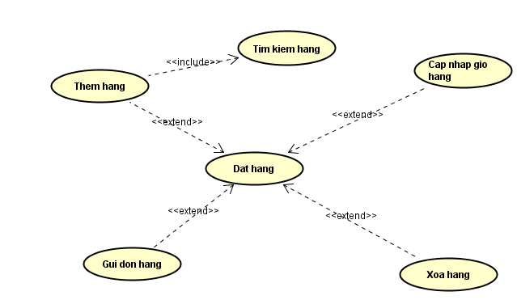

Hình 5.4. Phân rã use case đặt hàng

Mô tả use case Đặt hàng: Khách hàng truy cập vào trang web thực hiện chức năng đặt hàng Quá trình tìm sản phẩm để thêm vào giỏ, khách hàng có thể sử dụng chức năng Tìm kiếm hàng. Sau khi chọn được sản phẩm muốn mua, khách hàng sẽ thực hiện thêm hàng. Sau khi them hàng thì sản phẩm sẽ được cập nhập và hiển thị trong giỏ hàng. Khi chọn xong những sản phẩm muốn mua, khách hàng có thể thực hiện Cập nhập giỏ hàng để cập nhập số lượng hàng của mỗi sản phẩm. Nếu khách hàng không muốn mua sản phẩm nào thì có thể Xóa hàng. Cuối cùng khách hàng sẽ thực hiện Gửi đơn hàng. Trong đó khách hàng sẽ điền thêm các thông tincas nhân của mình để người quản trị hệ thống có thể liên lạc lại. Thông tin giỏ hàng được gửi vào email của người quản trị và được lưu lại vào CSDL. Sau đó hệ thống sẽ tạo đơn hàng mới trong trường hợp khách tiếp tục đặt hàng.

Bảng 5.5. Kịch bản cho use case Thêm hàng

|  |  |
| --- | --- |
| Tên use case | Thêm Hàng |
| Tác nhân chính | Khách hàng |
| Người chịu trách nhiệm | Khách hàng |
| Tiền điều kiện | Khách hàng đang ở trang sản phẩm |
| Đảm bảo tối thiểu | Hệ thống loại bỏ các thông tin đã thêm và quay lui lại bước trước |
| Đảm bảo thành công | Hệ thống giữ nguyên thông tin giỏ hàng và chuyển tới trang chi tiết giỏ hàng |
| Kích hoạt | Khách hàng nhấn vào nút chọn hàng |
| Chuỗi sự kiện chính:  1.Hệ thống kiểm tra Thông tin sản phẩm và xác nhận có sản phẩm trong CSDL  2.Hệ thống kiểm tra sản phẩm trong giỏ hàng  3.Nếu sản phẩm chưa có trong giỏ hàng thì Thêm sản phẩm vào giỏ hàng với số lượng là 1  4.Nếu sản phẩm đã có trong giỏ hàng thì Cộng số lượng của sản phẩm trong giỏ hàng đó thêm 1  5.Hệ thống hiển thị giao diện chi tiết người dùng | |

Bảng 5.6. Kịch bản use case xóa hàng

|  |  |
| --- | --- |
| Tên use case | Xóa Hàng |
| Tác nhân chính | Khách hàng |
| Người chịu trách nhiệm | Khách hàng |
| Tiền điều kiện | Khách hàng dang ở trang chi tiết giỏ hàng |
| Đảm bảo tối thiểu | Thông tin giỏ hàng được giữ nguyên |
| Đảm bảo thành công | Sản phẩm được chọn xóa sẽ bị xóa khỏi giỏ hàng hiện tại trong CSDL |
| Kích hoạt | Người quản trị chọn chức năng “Xóa hàng” |
| Chuỗi sự kiện chính:  1. Hệ thống đưa ra thông báo yêu cầu khách hàng xác nhận xem có thực sự muốn xóa sản phẩm khỏi giỏ hàng hay không.  2.Người quản trị nhấn nút “Yes”. Hệ thống loại bỏ thông tin Sản phẩm đã chọn xóa khỏi CSDL  3.Hệ thống chuyển về trang chi tiết giỏ hàng | |
| Ngoại lệ:  2.a Người quản trị nhấn vào nút “No”  2.a.1 Hệ thống tiếp tục phiên làm việc hiện tại | |

Bảng 5.7. Kịch bản Gửi đơn hàng

|  |  |
| --- | --- |
| Tên use case | Gửi đơn hàng |
| Tác nhân chính | Khách hàng |
| Người chịu trách nhiệm | Khách hàng |
| Tiền điều kiện | Khách hàng đang ở trang chi tiết giỏ hàng |
| Đảm bảo tối thiểu | Thông tin giỏ hàng được giữ nguyên |
| Đảm bảo thành công | Đơn hàng được gửi đi, hệ thống khởi tạo 1 phiên làm việc mới |
| Kích hoạt | Người quản trị chọn chức năng “Gửi giỏ hàng” |
| Chuỗi sự kiện chính:  1. Hệ thống chuyển về form Gửi giỏ hàng với thông tin giỏ hàng hiện có  2. Khách hàng nhập các thông tin liên hệ của mình và nhấn nút “ Gửi giỏ hàng”  3. Hệ thống kiểm tra thông tin giỏ hàng, xác nhận thông tin hợp lệ  4. Hệ thống gửi thông tin giỏ hàng vào email của người quản trị  5. Hệ thống thông báo giỏ hàng đã gửi thành công  6. Hệ thống gửi tạo phiên làm việc mới ứng với giỏ hàng mới cho khách hàng | |
| Ngoại lệ:  3.a Hệ thống thông báo thông tin giỏ hàng hợp lệ  2.a.1 Hệ thống yêu cầu nhập lại thông tin giỏ hàng  2.a.2 Khách hàng nhập lại thông tin giỏ hàng | |

## **5.2 Pha thiết kế**

### 5.2.1 Các biểu đồ tuần tự

Các biểu đồ tuần tự nhằm mô tả lại các kịch bản của các use case tương ứng dựa trren các lớp đã được xác định trong pha phân tích. Ngoài ra với mỗi chức năng còn có thêm một hoặc nhiều lớp giao diện và lướp điều khiển cho chức năng đó.

Mục này sẽ trình bày các biểu đồ tuần tự gồm:

* Biểu đồ tuần tự cho chức năng Đăng nhập
* Biểu đồ tuần tự cho chức năng Thêm sản Phẩm
* Biểu đồ tuần tự cho chức năng Sửa sản phẩm
* Biểu đồ tuần tự cho chức năng Tìm kiếm sản phẩm
* Biểu đồ tuần tự cho chức năng Đặt hàng

*a, Biểu đồ tuần tự cho chức năng đăng nhập*

Các đối tượng tham gia gồm: Người quản trị, Form đăng nhập, Đối tượng điều khiển đăng nhập và đối tượng Nguoiquantri

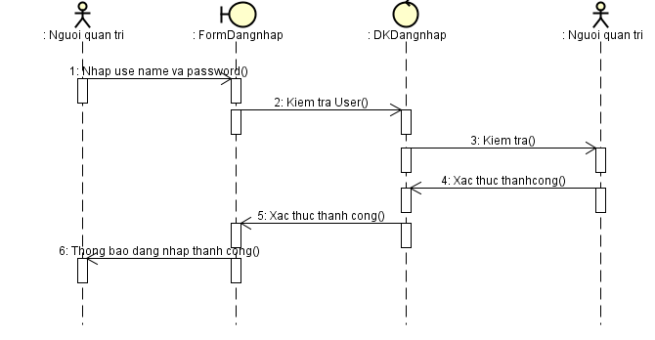

Hình 5.5. Biểu đồ tuần tự cho chức năng Đăng nhập

*b, Biểu đồ tuần tự cho chức năng Thêm sản Phẩm*

Các đối tượng tham gia gồm: Người quản trị, Form quản lý sản phẩm, đối tượng sản phẩm

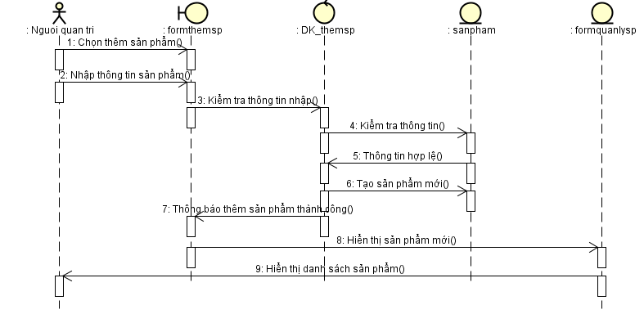

Hình 5.6. Biểu đồ tuần tự cho chức năng Thêm sản Phẩm

*c, Biểu đồ tuần tự cho chức năng Sửa sản phẩm*

Các đối tượng tham gia gồm: Người quản trị, Form quản lý sản phẩm, Form sửa sản phẩm, đối tượng điều khiển sửa sản phẩm, đối tượng sửa sản phẩm. 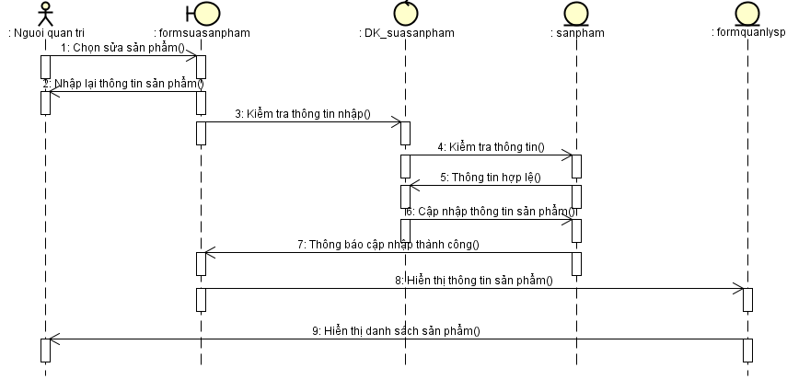

Hình 5.7. Biểu đồ tuần tự cho chức năng Sửa sản phẩm

*d, Biểu đồ tuần tự cho chức năng Tìm kiếm sản phẩm (Trang quản trị và trang người dùng)*

Các đối tượng tham gia gồm: Người quản trị (hoặc Khách hàng), Form tìm kiếm, Form kết quả tìm kiếm, đối tượng điều khiển tìm kiếm, đối tượng sản phẩm

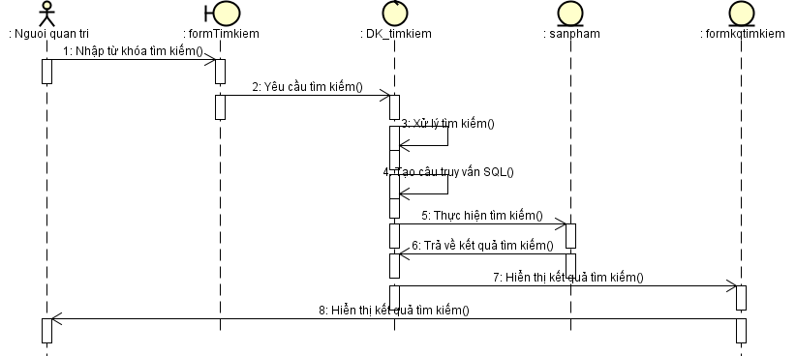Hình 5.8. Biểu đồ tuần tự cho chức năng Tìm kiếm sản phẩm

*e, Biểu đồ tuần tự cho chức năng Đặt hàng*

Các đối tượng tham gia gồm: Khách hàng, Người quản trị, Form chi tiết giỏ hàng, Form gửi đơn hàng, đối tượng điều khiển khách hàng, đối tượng sản phẩm, đối tượng hàng bán

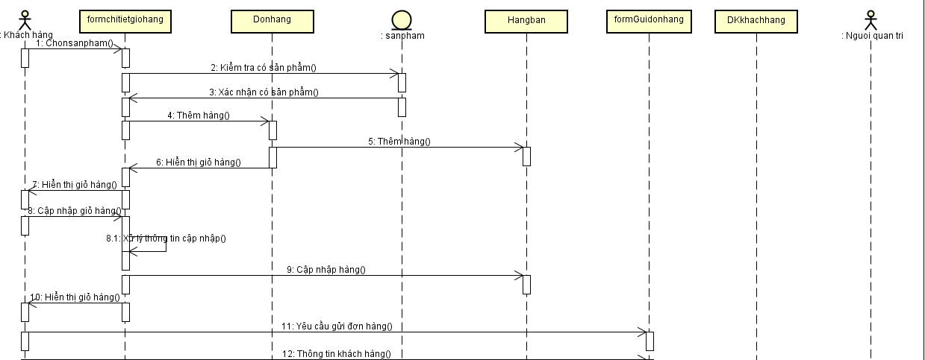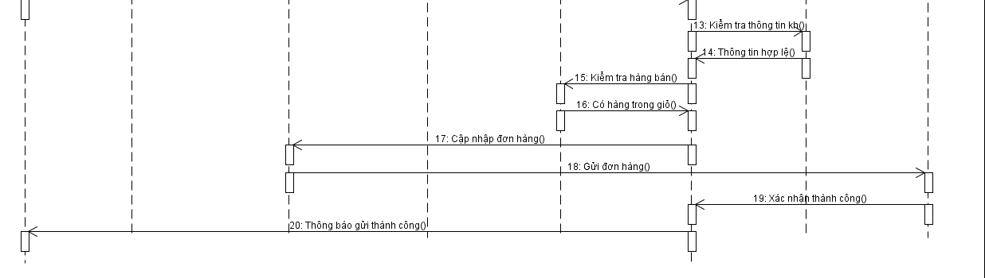

Hình 5.9. Biểu đồ tuần tự cho chức năng Đặt hàng

### 5.2.2 Biểu đồ lớp chi tiết

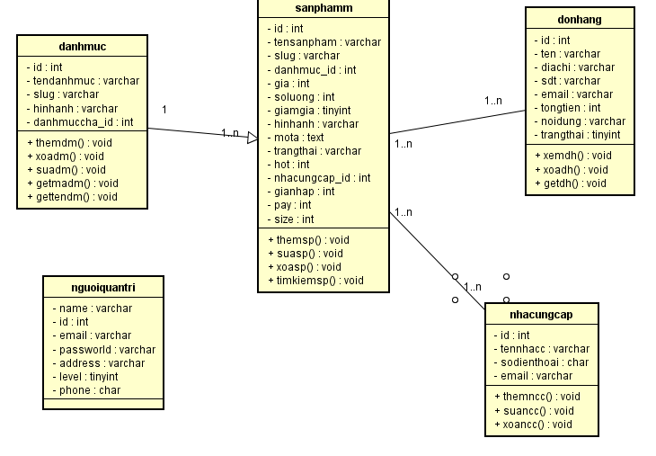

Hình 5.10. Biểu đồ lớp thiết kế

Biểu đồ lớp trên hình 5.10 thể hiện thuộc tính và phương thức của các lớp chính trong hệ thống và mối quan hệ giữa chúng. So với nhiều biểu đồ lớp phân tích, biểu đồ lớp thiết kế bổ sung thêm một số thuộc tính và phương thức chi tiết hơn tạo tiền đề để xây dựng hệ thống. Biểu đồ lớp thể hiện gồm 5 lớp chính:

* Lớp nguoiquantri
* Lớp danhmuc
* Lớp sanpham
* Lớp nhacungcap
* Lớp donhang

### 5.2.3 Biểu đồ hoạt động

*a, Biểu đồ hoạt động cho chức năng thêm sản phẩm*:

Thể hiện các hành động được thực hiện trong chức năng Thêm sản phẩm:

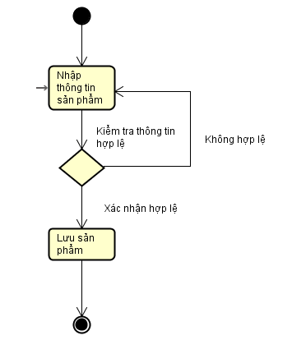

Hình 5.11. Biểu đồ hoạt động cho chức năng thêm sản phẩm

*Giải thuật cho chức năng Thêm sản phẩm:

* Bước 1: Người quản trị nhập thông tin sản phẩm vào form thêm sản phẩm
* Bước 2: Hệ thống kiểm tra thông tin vừa nhập vào. Nếu không hợp lệ thì quay lại bước 11. Nếu thông tin hợp lệ tiếp tục bước 3.
* Bước 3: Hệ thống lưu thông tin sản phẩm vào CSDL.

*b, Biểu đồ hoạt động cho chức năng đặt hàng*

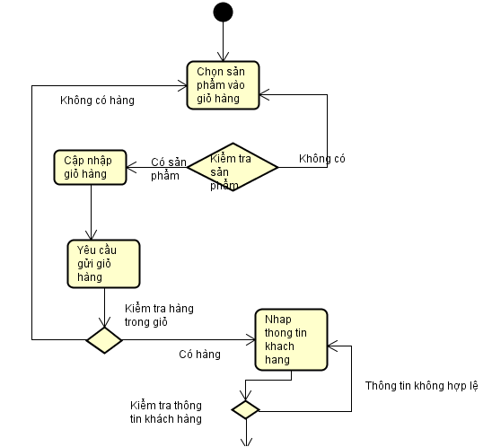

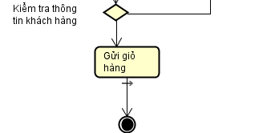

Hình 5.12. Biểu đồ hoạt động cho chức năng đặt hàng

*Giải thuật cho chức năng đặt hàng:

* Bước 1: Khách hàng chọn sản phẩm vào giỏ hàng
* Bước 2: Hệ thống kiểm tra trong CSDL xem sản phẩm được chọn có tồn tại hay không. Nếu không có thì quay lại bước 1. Nếu tồn tại xuống bước 3
* Bước 3: Khách hàng cập nhập số lượng sản phẩm đã chọn trong giỏ hàng
* Bước 4: Khách hàng yêu cầu gửi giỏ hàng (nhấn nút Đặt hàng)
* Bước 5: Hệ thống kiểm tra xem trong giỏ hàng có hàng hay không. Nếu không có thì quay lại bước 1. Nếu có chuyển tiếp đến bước 6.
* Bước 6: Khách hàng nhập thông tin cá nhân của mình đi kèm với giỏ hàng và chọn nút Send (gửi giỏ hàng)
* Bước 7: Hệ thống kiểm tra thông tin cá nhân của khách hàng. Nếu thông tin không hợp lệ quay lại bước 6. Nếu thông tin hợp lệ sang bước 8.
* Bước 8: Hệ thống gửi thông tin giỏ hàng vào email của người quản trị đông thời lưu thông tin vào CSDL của hệ thống.

**CHƯƠNG 6: THIẾT KẾ HỆ THỐNG**

### 6.1 Thiết kế cơ sở dữ liệu

### 6.1.1 Bảng auth

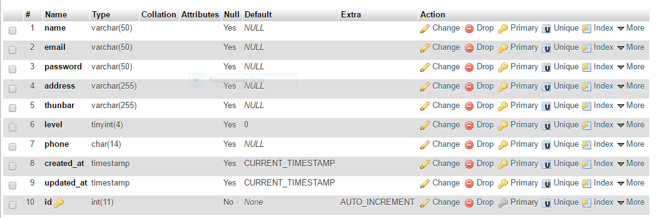

### 6.1.2 Bảng chi tiết đơn hàng

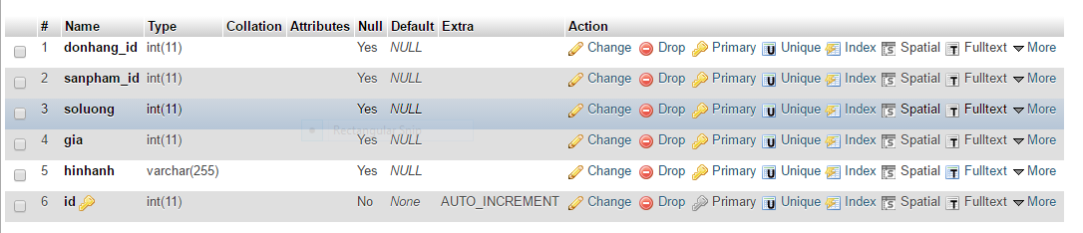

### 6.1.3 Bảng đánh giá

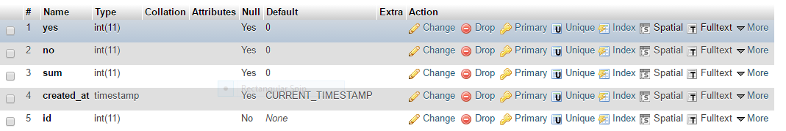

### 6.1.4 Bảng danh mục

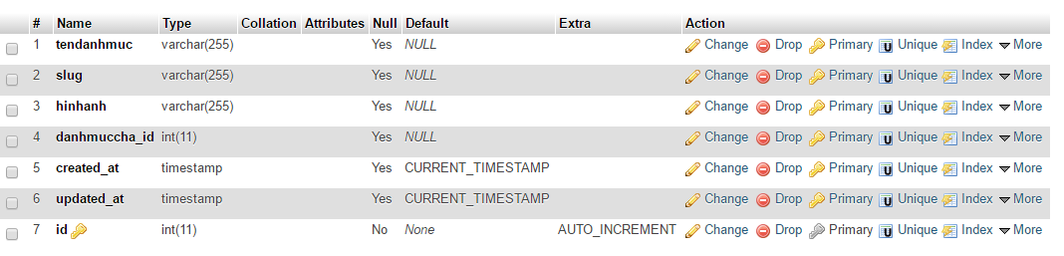

### 6.1.5 Bảng đơn hàng

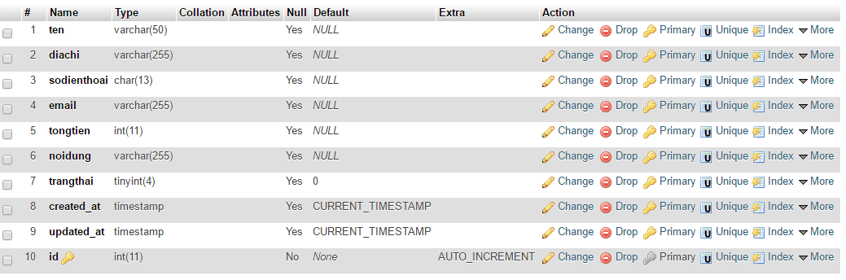

### 6.1.6 Bảng menu

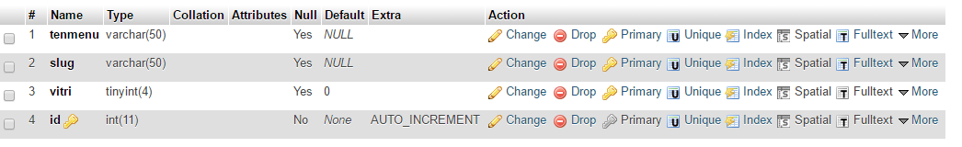

### 6.1.7 Bảng nhà cung cấp

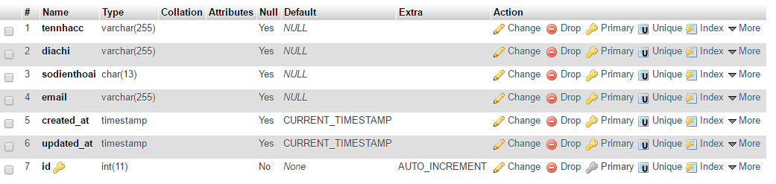

### 6.1.8 Bảng sản phẩm

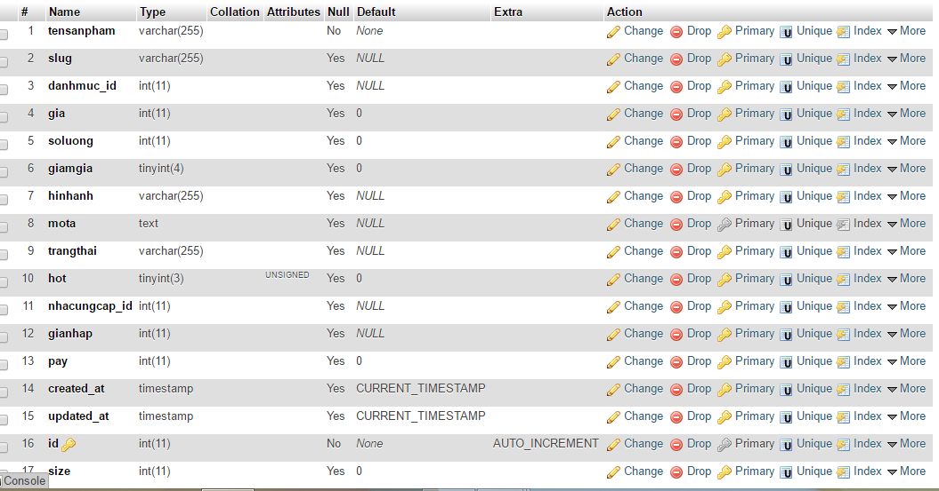

### 6.1.9 Bảng tin tức

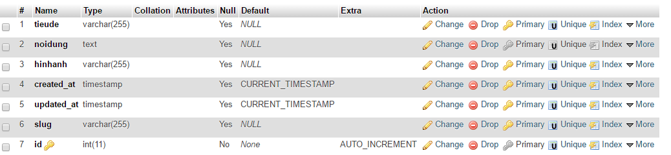

### 6.2 Một số giao diện chính của chương trình

### 6.2.1 Giao diện cho khách hàng

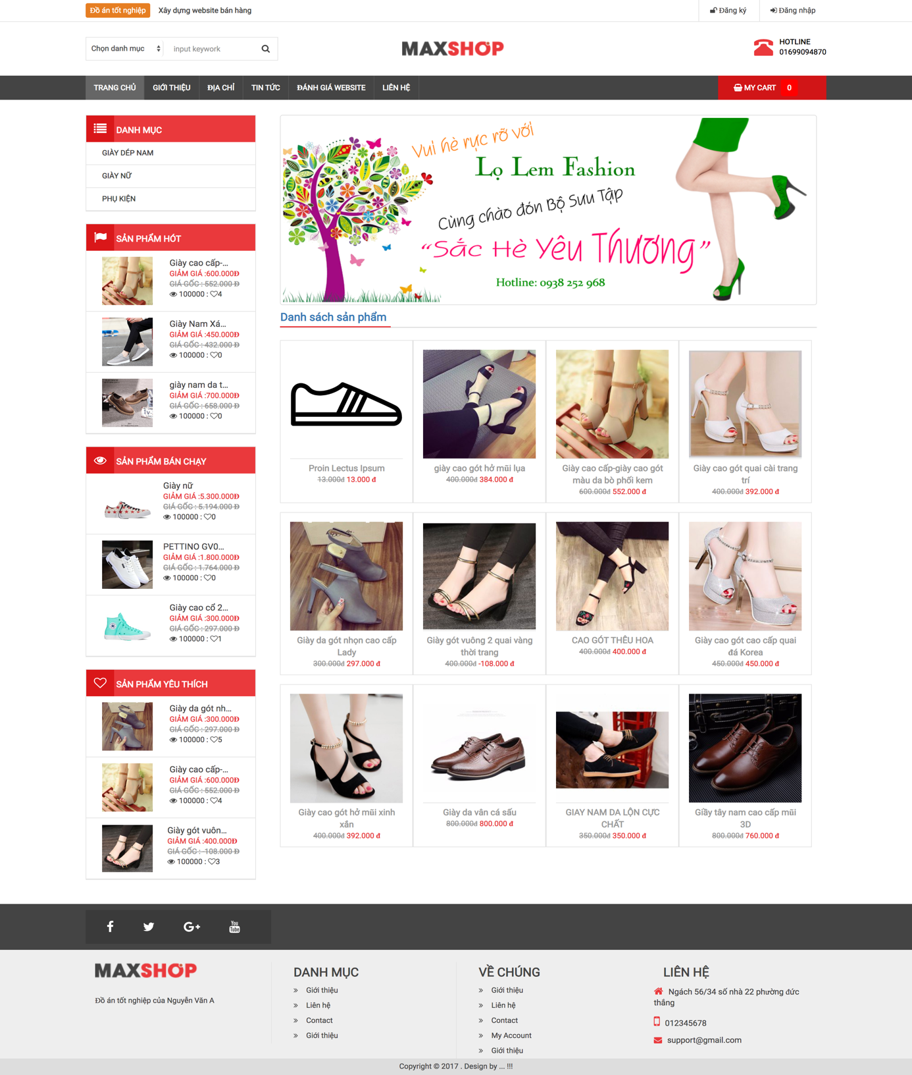

Hình 6.1. Giao diện trang chủ

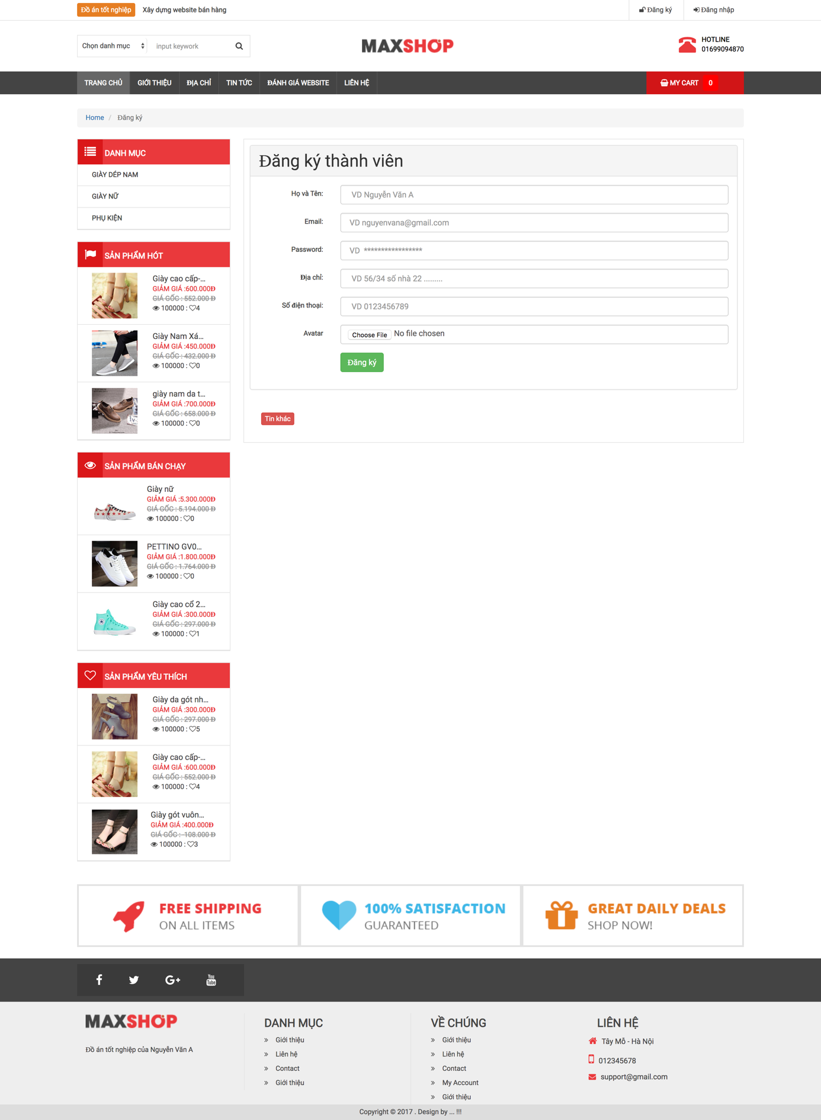

Hình 6.2. Giao diện trang đăng ký

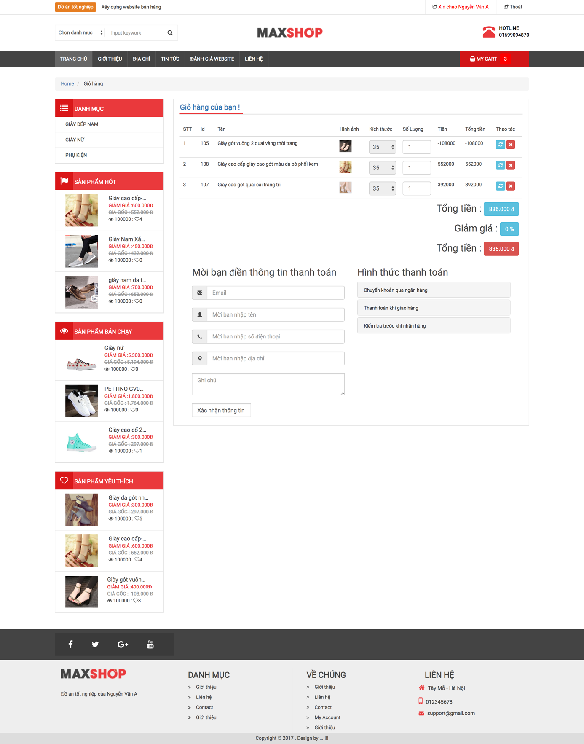

Hình 6.3. Giao diện giỏ hàng

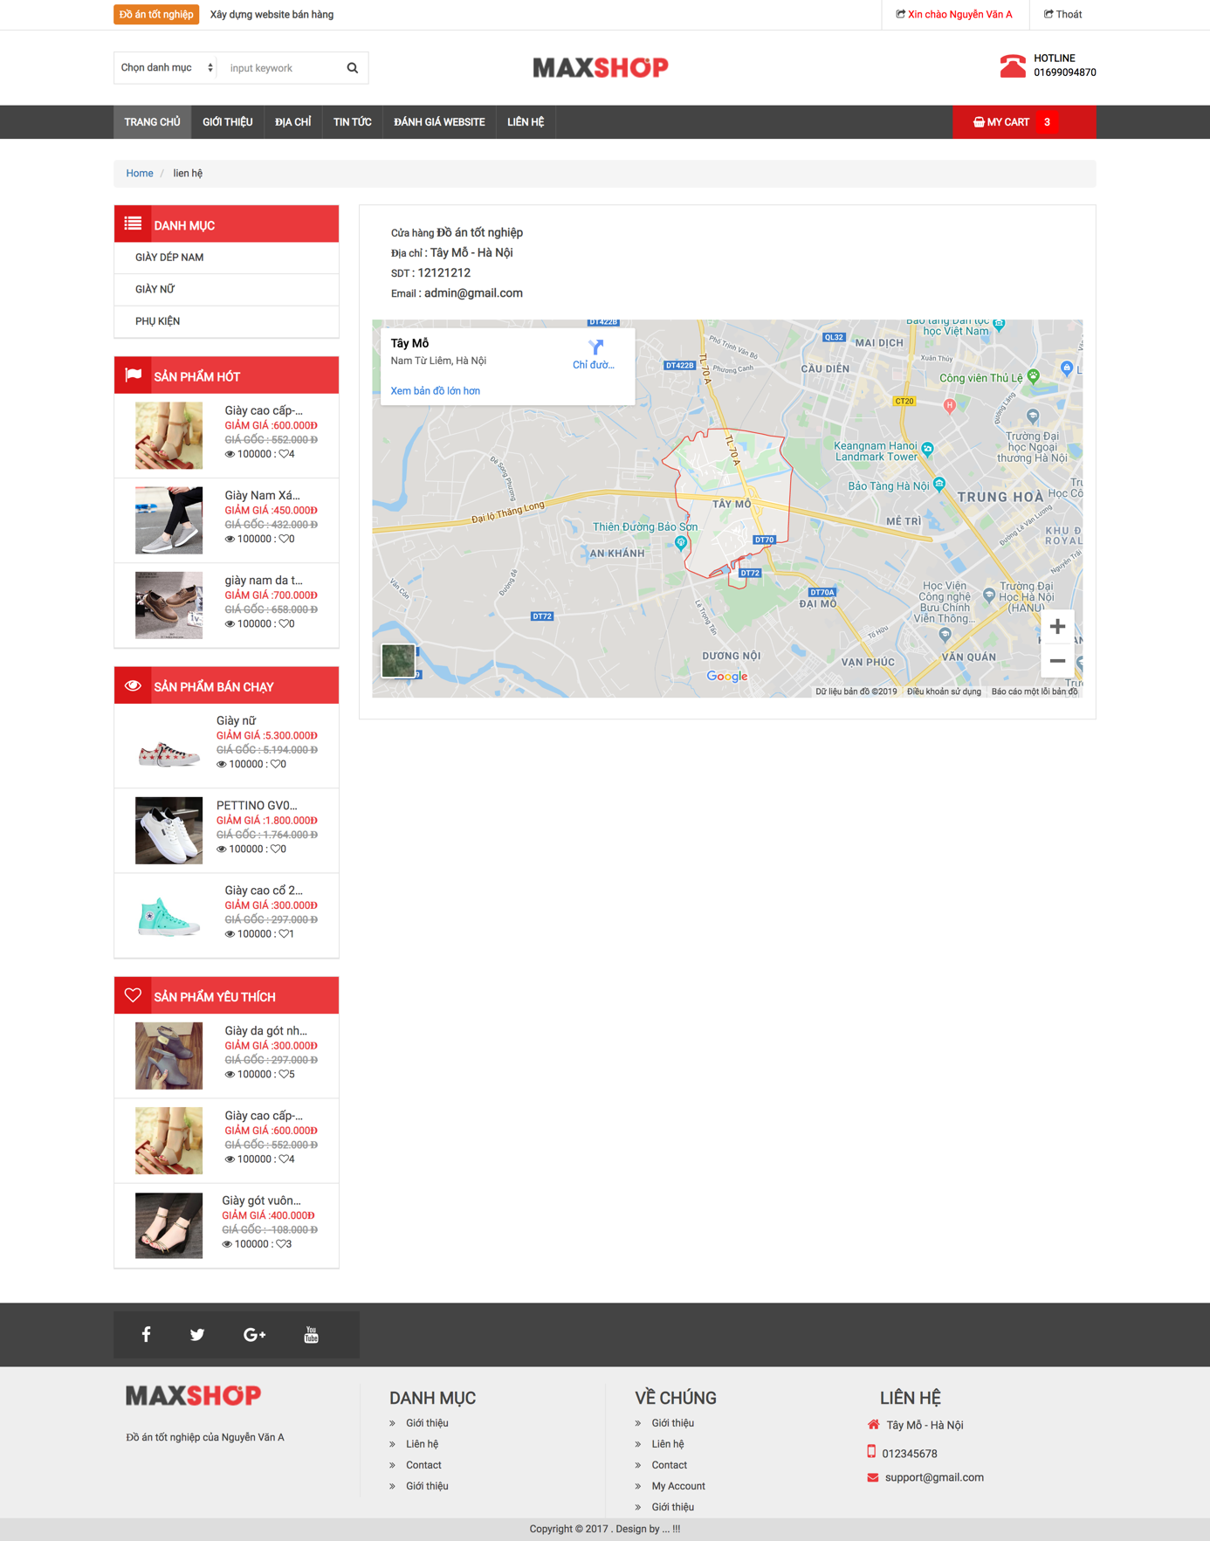

Hình 6.4. Giao diện trang liên hệ

### 6.2.2 Giao diện trang quản lý

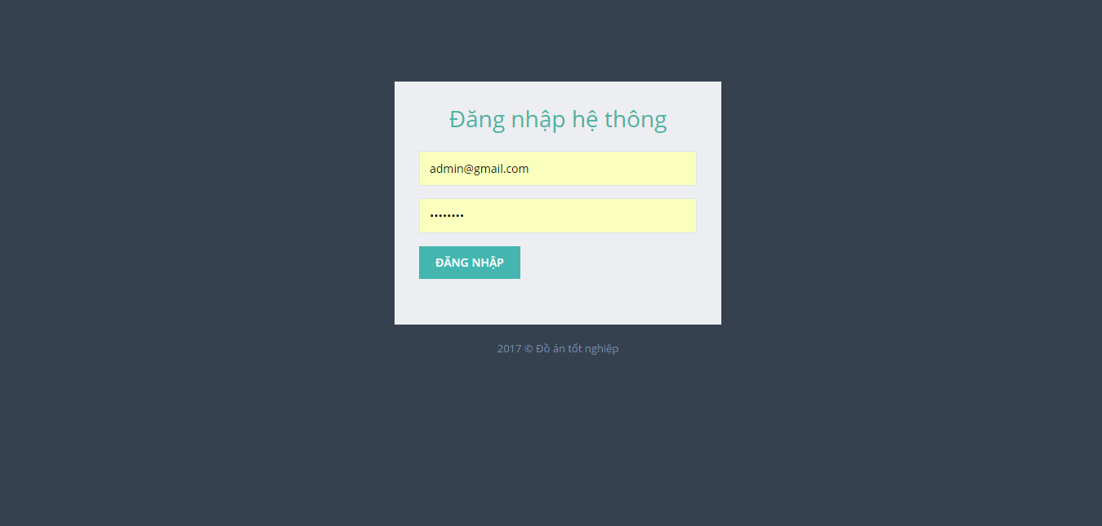

Hình 6.5. Đăng nhập admin

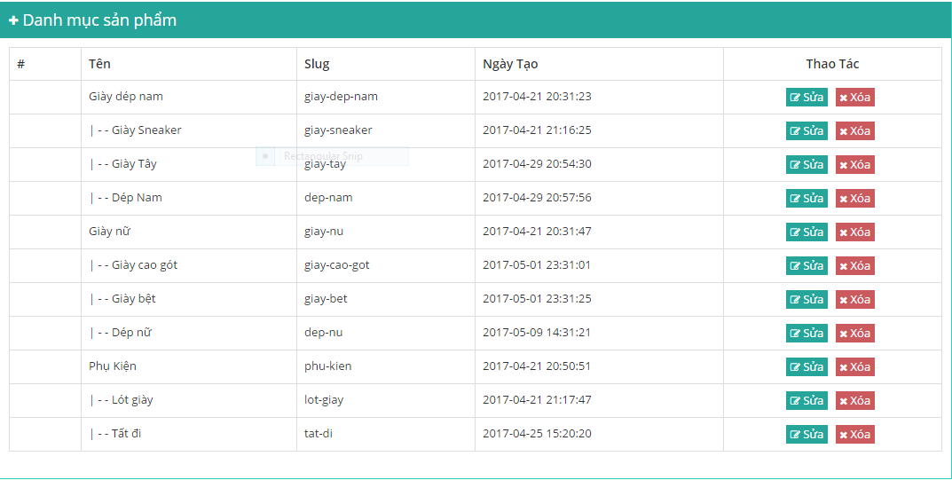

Hình 6.5. Giao diện trang danh mục sản phẩm

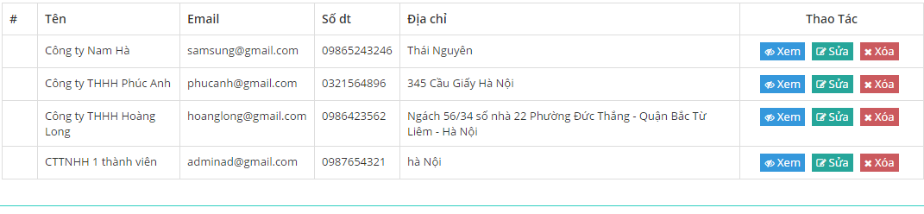

Hình 6.6. Giao diện trang nhà cung cấp

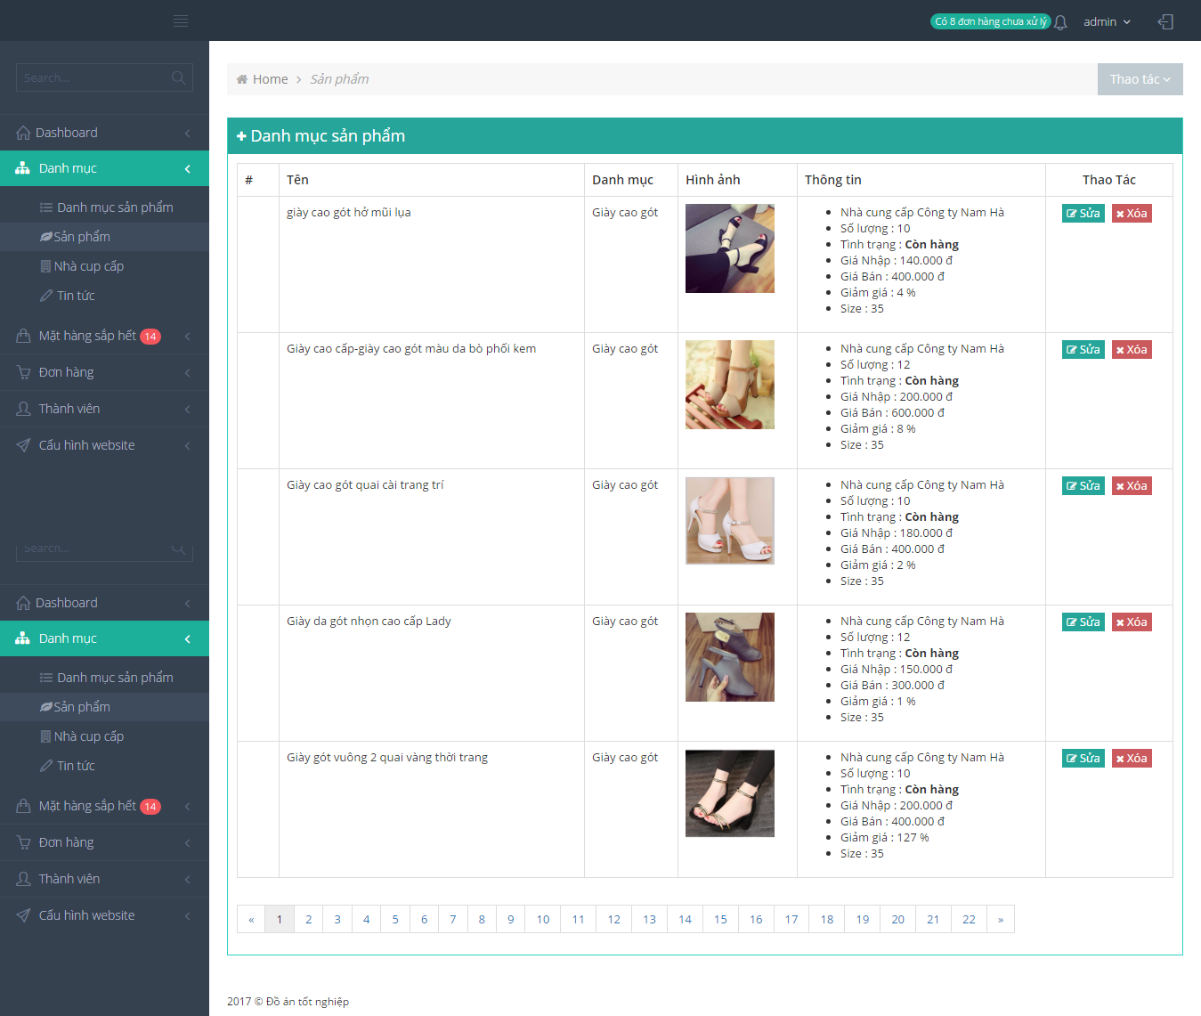

Hình 6.7. Giao diện sản phẩm

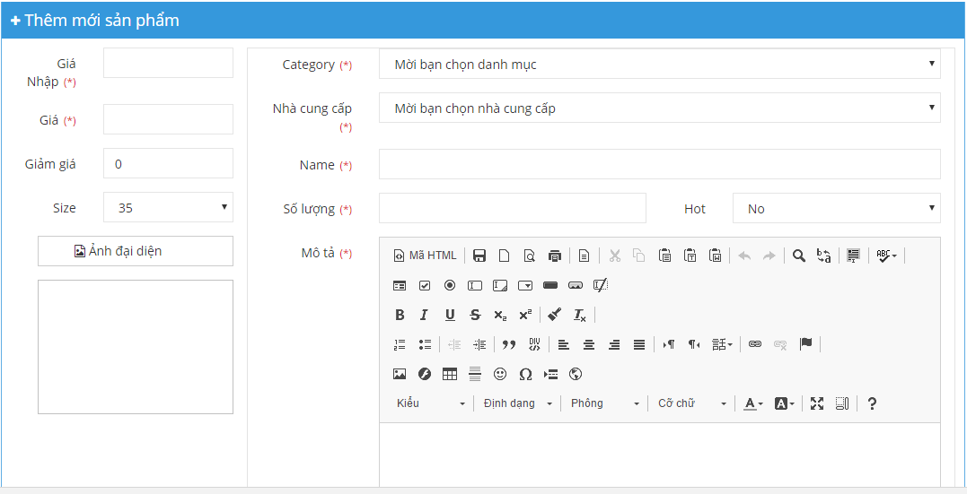

Hình 6.8. Giao diện thêm sản phẩm

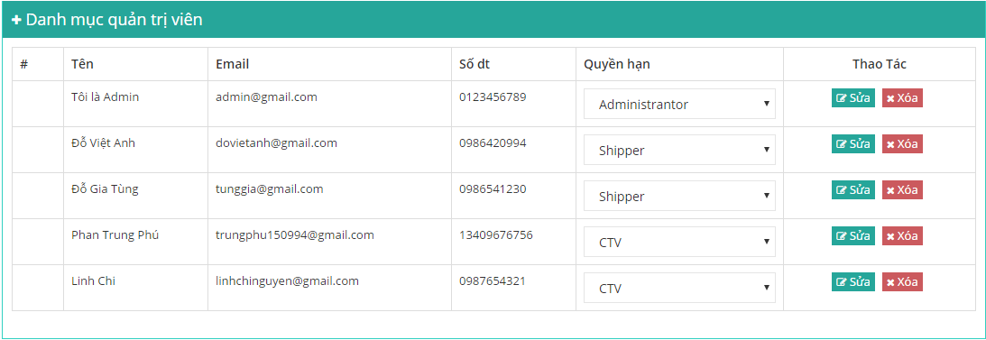

Hình 6.9. Danh mục quản trị viên

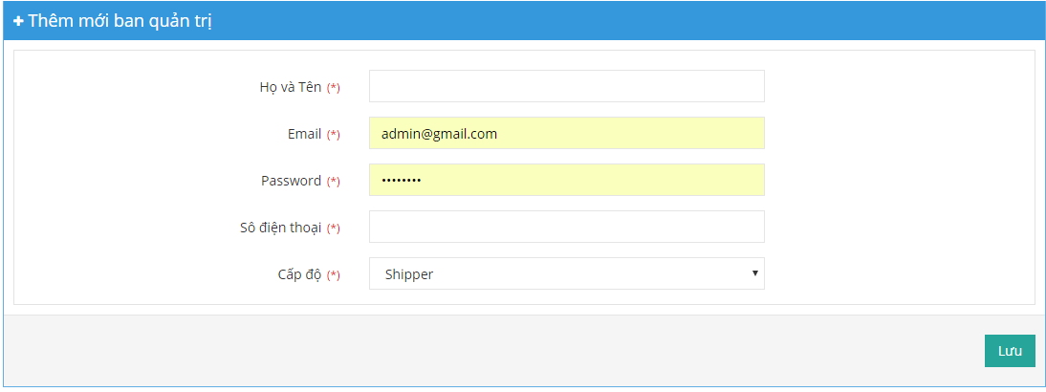

Hình 6.10. Giao diện thêm mới ban quản trị

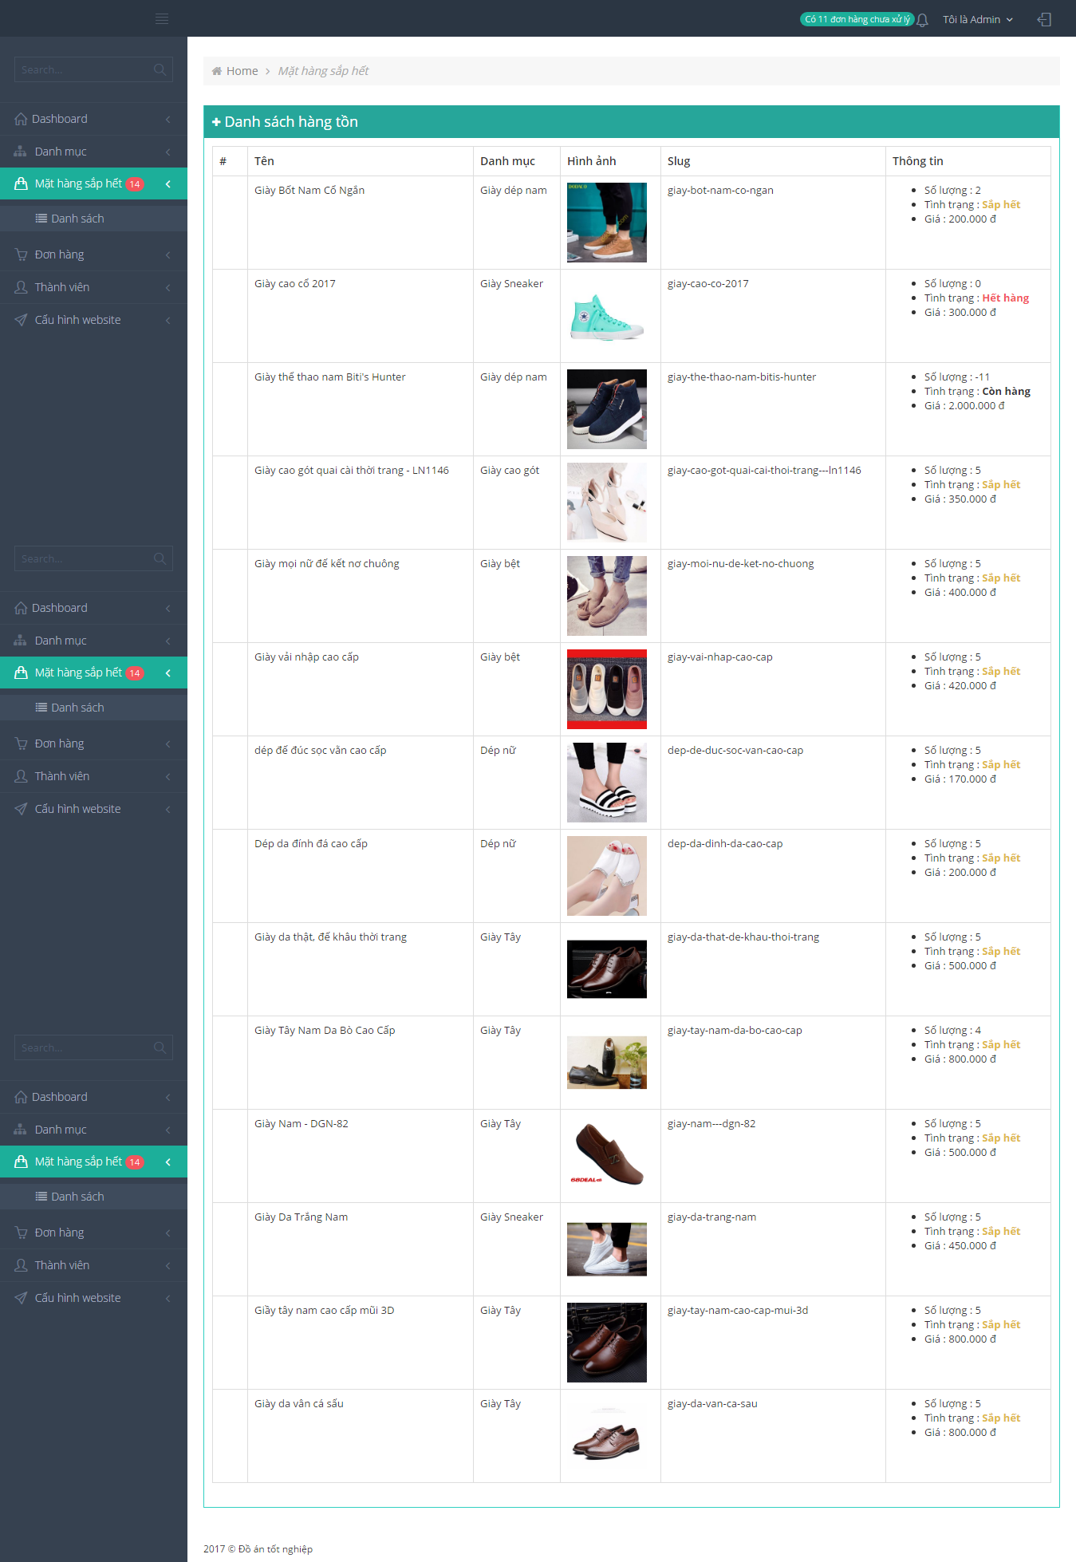

Hình 6.11. Giao diện mặt hàng sắp hết

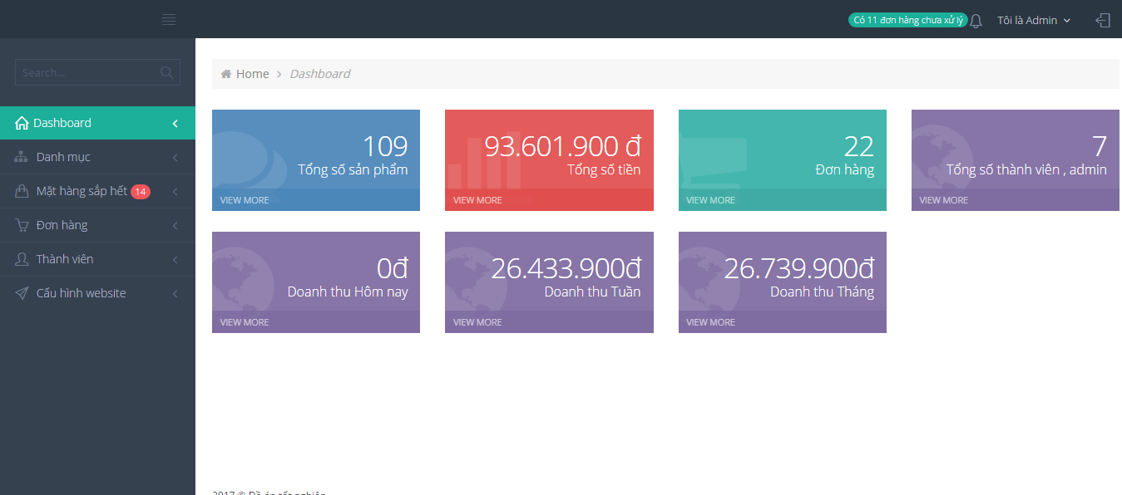

Hình 6.12. Giao diện thống kê

**KẾT LUẬN**

Qua thời gian làm đồ án ngoài những kiến thức tích luỹ được, còn rèn luyện cho em khả năng độc lập nghiên cứu, khả năng tự giải quyết khi đứng trước một vấn đề thực tế, rèn luyện thêm về kỹ năng lập trình đồng thời là việc phân tích và thiết kế một hệ thống thông tin. Đây là kiến thức rất bổ ích cho quá trình công tác sau này.

Mặc dù đã cố gắng và đầu tư rất nhiều nhưng do thời gian có hạn và không được thực hiện trên Internet và không được chạy thử nghiệm trong thực tế nên chương trình còn nhiều hạn chế và không khỏi còn nhiều thiếu sót. Em rất mong nhận được sự đóng góp quý báu của thầy cô và bạn bè để chương trình ngày càng hoàn thiện hơn.

Một lần nữa em xin chân thành gửi lời cảm ơn tới **TS. Đặng Đình Đức** đã hướng dẫn giúp đỡ em thực hiện đồ án này.

# TÀI LIỆU THAM KHẢO

[1] Phạm Hữu Khang - Hoàng Đức Hải, “*Xây dựng ứng dụng web bằng PHP và MySQL”*, NXB Phương Đông, 2007, 384tr.

[2] Lê Minh Hoàng, “*Thiết kế web với CSS”*, NXB Lao động xã hội, 2007, 448 tr.

[3] Joseph LeBlanc. “*Learning Joomla! 1.5 Extension Development”*.

[4] Suhreed Sarkar. “*Joomla! E-Commerce with VirtueMart*”.

[5] Trang web : <http://www.manguon.com.vn>

<http://www.php.net/docs.php>

<http://www.Wikipedia.com.vn>

**LỜI CAM ĐOAN**

Tôi xin cam đoan đây là công trình nghiên cứu của riêng tôi. Số liệu và tài liệu nêu trong đồ án tốt nghiệp là trung thực. Các kết quả nghiên cứu do chính tôi thực hiện dưới sự chỉ đạo của cán bộ hướng dẫn.